

**软件工程系列课程教学辅助网站**

**用户手册**

|  |  |  |  |
| --- | --- | --- | --- |
| 文件状态： | 文件标识： | | PRD-2018-G10 |
| [√] 草稿 | 当前版本： | | 0.2 |
| [ ] 正式发布 | 作 | 者： | 吴荣欣 |
| [ ] 正在修改 | 完成日期： | | 2019-01-07 |

**版 本 历 史**

|  |  |  |  |  |
| --- | --- | --- | --- | --- |
| 版本/状态 | 作者 | 参与者 | 起止日期 | 备注 |
| 0.1 | 吴荣欣 | 吴荣欣 | 2018-12-22至  2017-12-22 | 完成初版用户手册。 |
| 0.2 | 吴荣欣 | 吴荣欣 | 2019-01-06至  2019-01-07 | 新增需求变更用户手册内容 |

目录：

1引言 5

1.1标识 5

1.2系统概述 5

1.3文档概述 5

2引用文件 5

3软件综述 5

3.1软件应用 5

3.2软件清单 6

3.3软件环境 6

3.4软件组织和操作概述 7

3.5意外事故以及运行的备用状态和方式 7

3.6保密性和私密性 7

4使用软件指南 8

4.1软件使用 8

4.1.1学生使用说明 8

4.1.1.1学生登录主页 8

4.1.1.2学生个人中心主页 8

4.1.1.3学生：相关课程主界面 11

4.1.1.4学生：课程公告 12

4.1.1.5学生：课程介绍 12

4.1.1.6学生：教师介绍 13

4.1.1.7学生：课程资料 14

4.1.1.8学生：课程答疑 15

4.1.1.9学生：课程公告 16

4.1.1.10学生：课程交流 16

4.1.1.11学生：课程链接 17

4.1.1.12学生：课程论坛 18

4.1.1.13学生：查看回复点赞以及回复主贴 19

4.1.1.14学生：课程搜索 20

4.1.1.15学生：查看全网公告 21

4.1.2教师使用说明 22

4.1.2.1教师个人主页 22

4.1.2.2 教师：课程介绍 23

4.1.2.3教师：课程公告 24

4.1.2.4教师：教师介绍 25

4.1.2.5教师：课程资料 27

4.1.2.6教师：课程答疑 29

4.1.2.7教师：答疑主界面 30

4.1.2.8教师：课程链接 31

4.1.2.9教师：课程交流 32

4.1.2.10教师：课程论坛 33

4.1.2.11教师：搜索功能 35

4.2.1.12教师：注册 36

4.2.1.13教师：登录 36

4.2.1.14教师：修改密码 37

4.2.1.15教师：增删课程 38

4.1.3 管理员使用说明 40

4.1.3.1管理员主界面 40

4.1.3.2管理员：未审核用户 42

4.1.3.3管理员：已审核用户 42

4.1.3.4管理员：重置密码 43

4.1.3.5管理员：课程恢复 44

4.1.3.6管理员：课程删除 44

4.1.3.7管理员：课程内容 45

4.1.3.8管理员：管理中心主页 45

4.1.3.9管理员：论坛管理 49

4.1.3.10管理员：教师主页管理 50

4.1.3.11管理员：论坛管理 52

4.1.3.12管理员：搜索功能 54

4.1.3.13管理员：课程介绍 56

4.1.3.14管理员：轮播图界面管理 62

4.1.4公共页面 65

4.1.4.1网站主界面（未登录） 65

4.1.4.2登录弹窗 67

4.1.4.3 注册页面 67

4.1.4.4主页教师简介页面 69

4.1.4.5主页课程简介页面 69

4.1.4.6密码找回页面 70

4.1.4.7密码重置页面 71

4.1.4.7主论坛页面 71

4.1.5移动端界面 72

4.1.5.1未登录界面 72

4.1.5.2用户登录 73

4.1.5.3注册 74

4.1.5.4 忘记密码 74

4.1.5.5教师：用户中心 75

4.1.5.6教师：博客 76

4.1.5.7教师：个人信息 81

4.1.5.8教师：我的课程 82

4.1.5.9教师：论坛管理 83

4.1.5.10教师：论坛 87

4.1.5.11教师：教师主页 96

4.1.5.12教师：课程主页 101

4.1.5.13教师：课程答疑 108

4.1.5.14教师：课程链接 111

4.1.5.15学生：用户中心 113

4.1.5.16学生：搜索结果 114

4.1.5.17学生：个人信息 115

4.1.5.18学生：我的课程 120

4.1.5.19学生：论坛管理 122

4.1.5.20学生：论坛 126

4.1.5.21学生：教师页面 134

4.1.5.22学生：课程页面 139

5输入格式 147

5.1游客 147

5.2管理员 148

5.3教师 149

5.3学生 150

5.4输出 151

5.5错误，故障和紧急情况时的修复 151

# 1引言

## 1.1标识

## 1.2系统概述

项目名称：软件工程系列课程教学辅助网站

项目提出者：杨枨老师

开发者（承接单位）：PRD-2018-G10小组

## 1.3文档概述

本文档指导用户正确使用软件工程系列课程教学辅助网站，以及提供用户日常维护和管理的参考手册。

# 2引用文件

GB-T8567-2006（软件工程用户手册模板）

<http://www.docin.com/p-36796712.html> 场景式服务管理系统用户手册

《软件需求 第3版》[美] Karl E.Wiegers 著，李忠利、李淳等译，清华大学出版社， 2016 年 10 月第 3 版；

“软件工程系列课程教学辅助网站”项目章程

“软件工程系列课程教学辅助网站”需求工程计划

“软件工程系列课程教学辅助网站”前景与范围文档

“软件工程系列课程教学辅助网站”软件需求规格说明书

# 3软件综述

## 3.1软件应用

首页浏览：游客通过访问首页进行浏览

下载课程资料：学生对课程资源进行下载

网上论坛：学生登录后对某门课程与其他用户进行提问、讨论，并且可以上传附件

上传课程资源：老师对学习资源本地上传

提供授课信息：老师对自己对应的课程进行授课信息提供

回答学生问题：老师对学生提出问题进行回答

课程答疑：教师开设答疑室与学生进行实时答疑

账号管理：网站管理员对账号进行增加、删除、权限管理等操作

更新网站链接：管理员对网站链接进行增加、删除、更新等操作

课程资料：管理员对课程资料进行增删改、备份等操作

更多详细内容请见《“软件工程系列课程教学辅助网站”软件需求规格说明书 》

## 3.2软件清单

暂无。

## 3.3软件环境

3.1硬件

服务器建议选用Intel CPU，可以选择Windows或者Linux开发平台，提供对外服务器所要求的相应的安全保障。

3.1.1服务器

|  |  |
| --- | --- |
| 项目 | 接口信息 |
| 主频 | HP Z800 |
| 磁盘 | SCSI接口、转速10000转/秒以上 |
| 网卡 | 浙江大学城市学院校园网、100M |
| 备份 | 数据备份使用RAID5 |

3.1.2客户端

|  |  |
| --- | --- |
| 项目 | 接口信息 |
| 主频 | 主流配置即可 |
| 显卡 | 分辨率1366*768以上 |
| 网卡 | 浙江大学城市学院校园网、10M以上 |

3.2软件

3.2.1服务器

|  |  |
| --- | --- |
| 项目 | 接口信息 |
| 操作系统 | Linux |
| 服务器软件 | Apache5.5 |
| 数据库 | Mysql5.7 |

3.2.2客户端

|  |  |
| --- | --- |
| 项目 | 接口信息 |
| 操作系统 | Windows XP/7/8/10、Linux、Mac OS等 |
| 浏览器 | IE、Firefox、Chrome等 |

3.3 通信接口

|  |  |
| --- | --- |
| 项目 | 接口信息 |
| 网络环境 | 浙江大学城市学院校园网 |

## 3.4软件组织和操作概述

详见使用指南。

## 3.5意外事故以及运行的备用状态和方式

将对网站进行关键信息进行备份，在意外事故发生时通过备份恢复数据。

## 3.6保密性和私密性

要求网站的数据以及源代码对外保密；

网站需要用户实名制认证；

服务器机房需由专人守护和密码保护，不能随便进入；

服务器机房防火措施及灭火设施 完备；所有资料需要备份。

本网站系统须保证不易受到内部的或者外部的攻击，具体表现为，账号及密码不能被外 部获取，并且共享的资料不能丢失。可以以美国国防部可信计算机系统评估系统 TcsEC 中的 C1 安全级别定义。 (C1 级称为选择性保护级（Discrtionary Security Protection）可以实现自主安全防护，对用户和数据的分离，保护或限制用户权限的传播。 )

# 4使用软件指南

## 4.1软件使用

### 4.1.1学生使用说明

#### 4.1.1.1学生登录主页

登录1：

1. 打开网站的网址，进入未登入前的首页

2. 在页面右上角的登录模块，输入相关信息，点击登录按钮。

登录2:

1. 打开网站的网址，进入未登入前的首页

2. 点击页面上除了登录注册外的其他模块，会弹出提示框，提醒用户先登录或者注册，点击登录，跳转到登录界面

3.输入相关信息，点击“登录”按钮

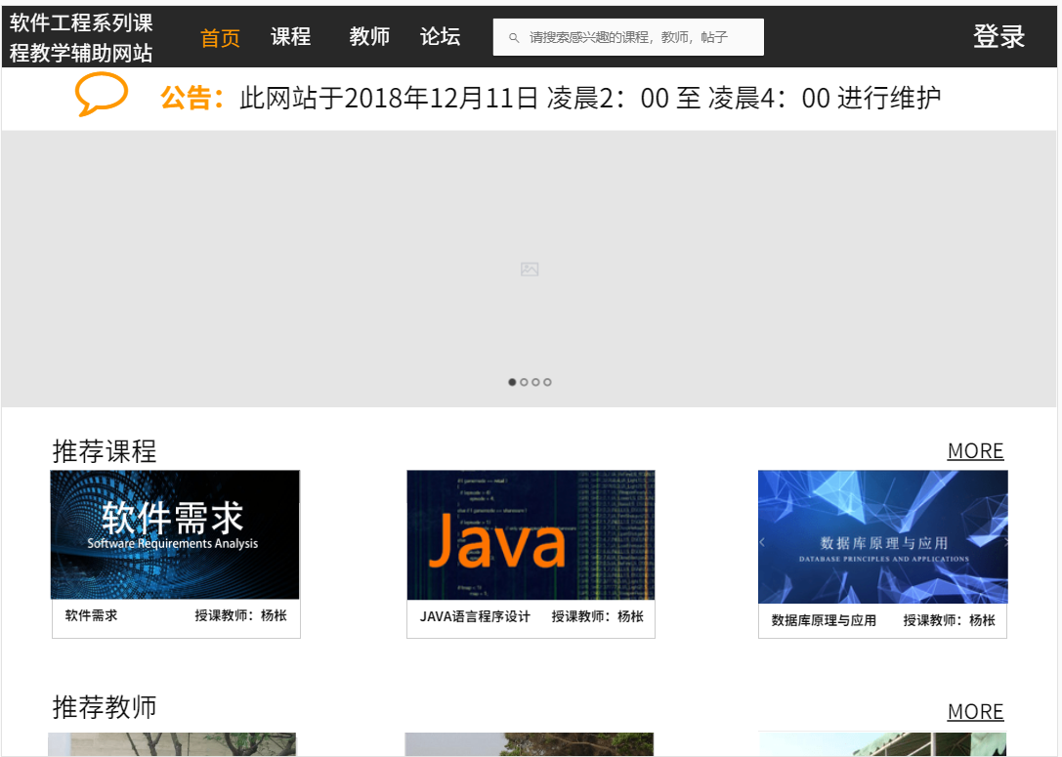

#### 4.1.1.2学生个人中心主页

进入方式1:

1. 登录学生账户

2. 点击导航栏的个人中心

进入方式2:

1. 登录学生账户

2. 点击网页右上角的头像

学生个人中心将展示学生参加的课程、发布的帖子和收藏的帖子，通过点击相关内容可以进入详情页。

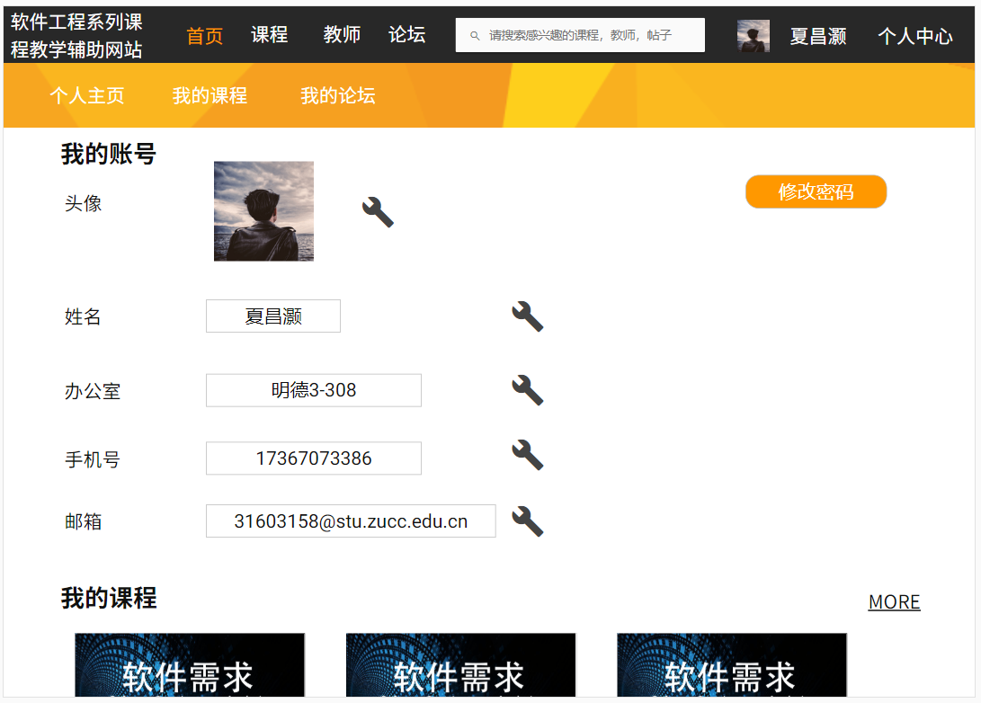

我的课程图片：点击进入相关课程主界面。

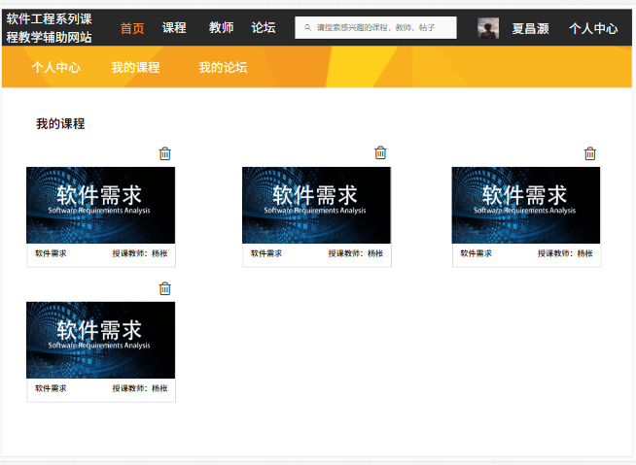

密码修改界面：

1. 学生点击导航栏右侧的展开按钮，点击账号设置按钮

2. 学生在修改密码页面输入原密码和新密码，并点击确认修改按钮即可修改密码

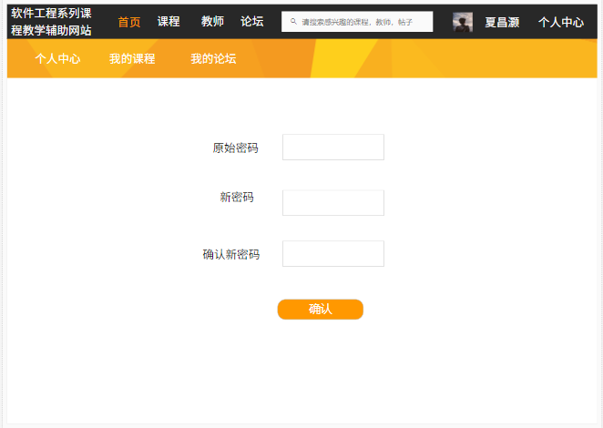

1. 学生登录后在任何界面点击导航栏右上角的展开按钮，并点击个人资料

2. 进入个人资料页面，点击修改资料按钮

3. 修改个人资料后，点击保存按钮即可修改学生个人资料

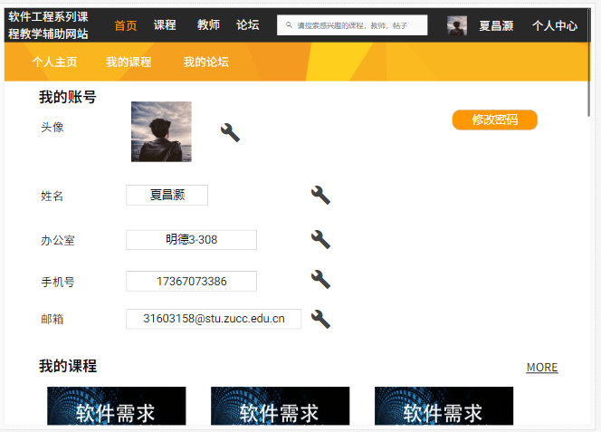

我的论坛，界面如下：

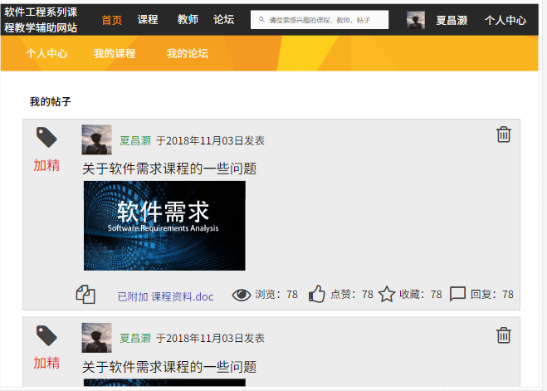

#### 4.1.1.3学生：相关课程主界面

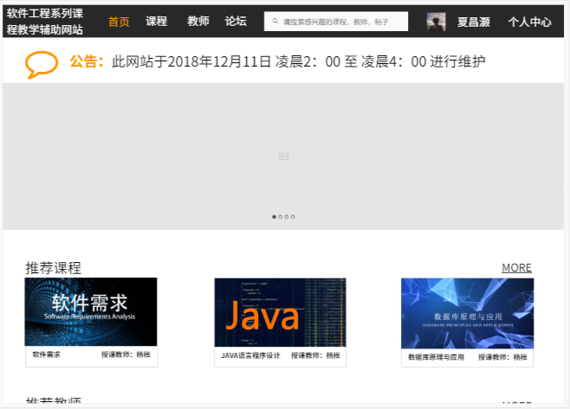

#### 4.1.1.4学生：课程公告

查看：

1. 在学生个人中心“我的课程”模块中点击进入课程内容页

2. 在课程内容页即可看到相应课程公告栏

3.公告内为具体内容浏览，不可编辑

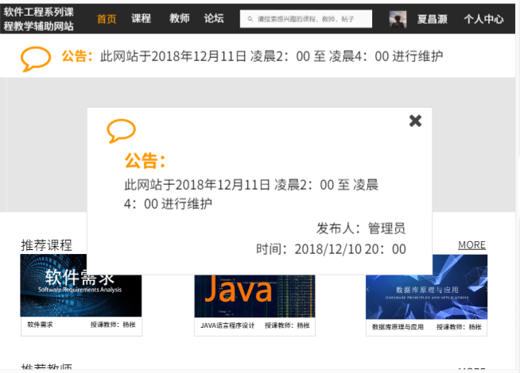

#### 4.1.1.5学生：课程介绍

查看个人课程：

1. 登录学生账户，点击导航栏上的个人中心

2. 在个人中心的我的课程板块，点击相应课程即可查看课程介绍

查看所有课程：

1.首页导航栏点击“课程”显示课程列表

2.点击相应课程即可查看课程介绍

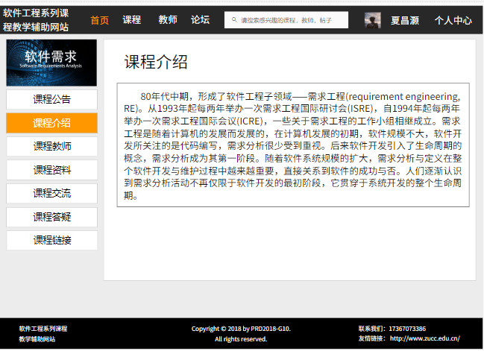

#### 4.1.1.6学生：教师介绍

学生查看教师介绍：

1. 在学生个人中心“我的课程”模块中点击进入课程内容页

2. 点击“课程教师”进入教师介绍页面。

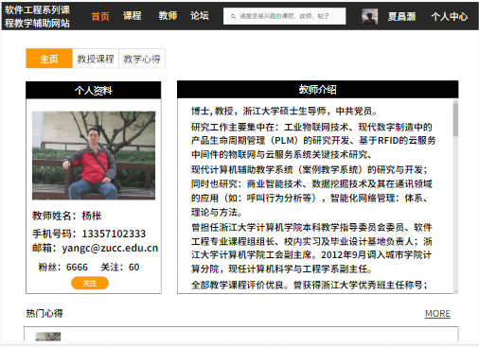

#### 4.1.1.7学生：课程资料

下载：

1． 在学生个人中心“我的课程”模块中点击进入课程内容页

2． 点击内容页中的课程资料

3． 选择相应的资料并点击下载按钮，即可进行资料下载

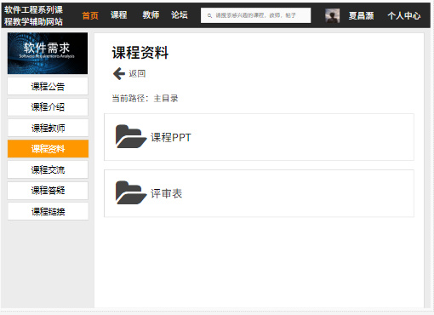

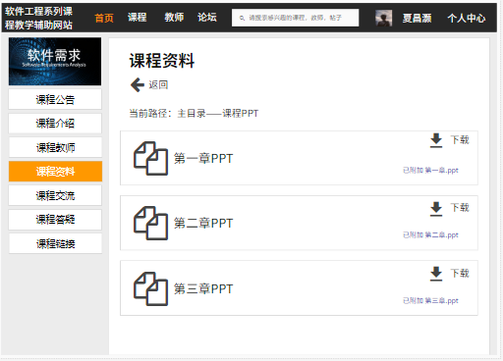

#### 4.1.1.8学生：课程答疑

1、按钮：课程答疑

2、历史答疑的记录的查看

3、点击即可下载课程答疑记录

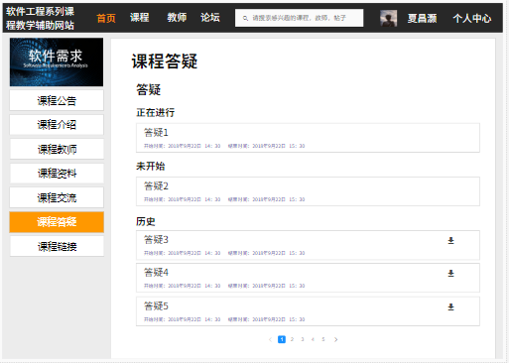

点击进入答疑：答疑界面

1. 点击可查看参与答疑人员
2. 点击退出答疑
3. 选择附件发送
4. 编辑消息发送

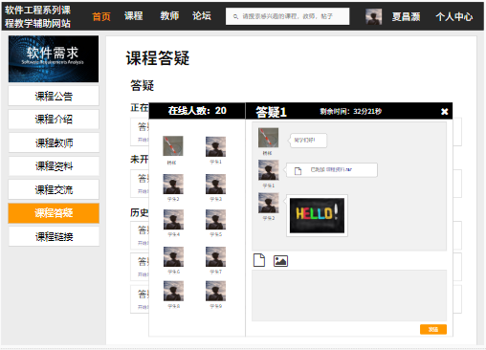

参与人员：



#### 4.1.1.9学生：课程公告

1、按钮：课程公告

2、历史公告的记录的查看

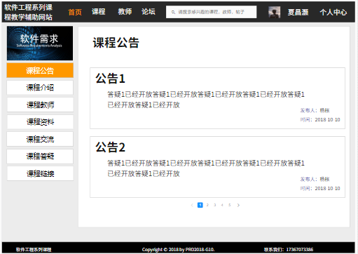

#### 4.1.1.10学生：课程交流

1、按钮：课程交流

2、查看该课程的历史帖子

3、新增帖子

4、浏览、点赞、收藏、回复帖子

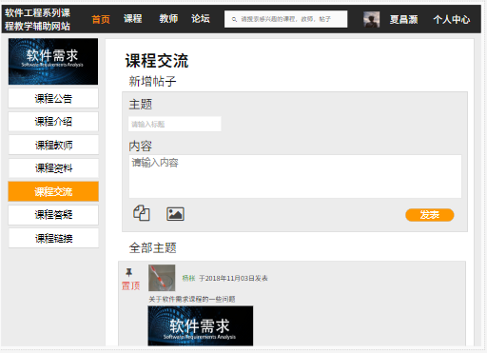

#### 4.1.1.11学生：课程链接

1、按钮：课程链接

2、查看该课程的相关链接

3、点击URL中的链接可以切到相关网址

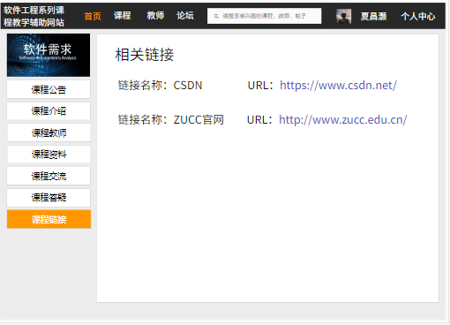

#### 4.1.1.12学生：课程论坛

1、点击相关课程可以进入该课程的子论坛

2、可以按名称、浏览、点赞、收藏、回复来排序

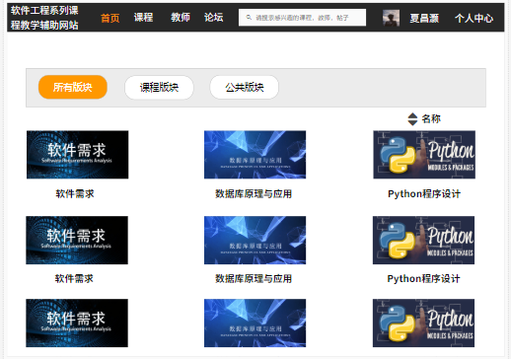



新增帖子：



#### 4.1.1.13学生：查看回复点赞以及回复主贴

 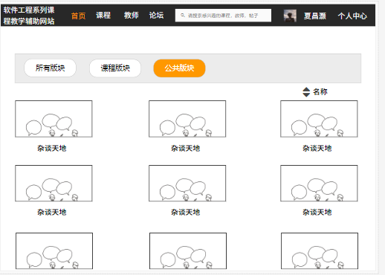

#### 4.1.1.14学生：课程搜索

1.学生在课程版块页的导航栏右侧可以输入关键字进行课程搜索

2.输入关键字搜索

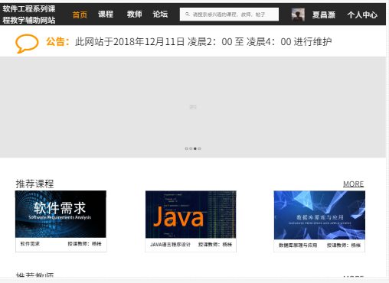

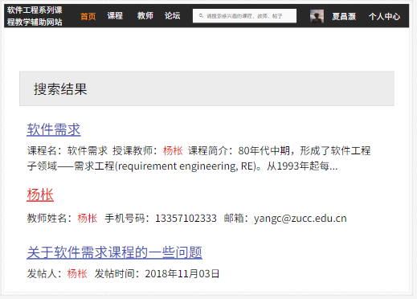

#### 4.1.1.15学生：查看全网公告

1.学生登录账号后，在网站首页通知栏中即可产看全网通知

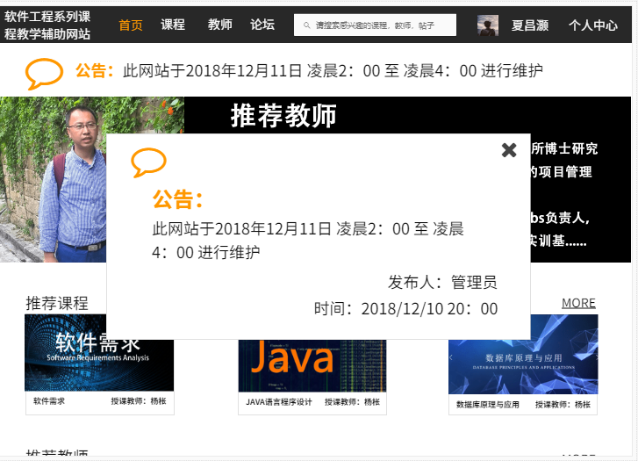

### 4.1.2教师使用说明

#### 4.1.2.1教师个人主页

1、可以修改相关个人信息

2、查看我的课程

3、查看我的博客消息

4、查看我的论坛信息

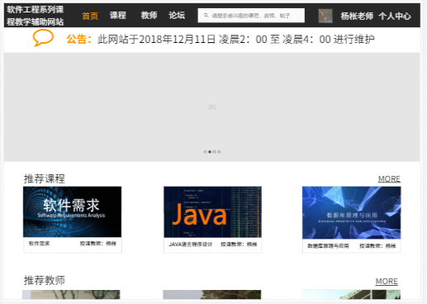

修改个人资料

修改：

1. 在教师首页右上角点开下拉框，选择个人“个人资料”

2. 点击修改资料

3. 修改相关信息点击保存按钮，完成修改个人资料的操作

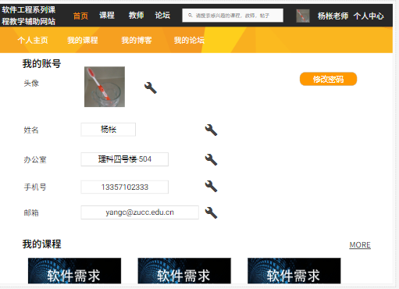

#### 4.1.2.2 教师：课程介绍

可编辑课程介绍

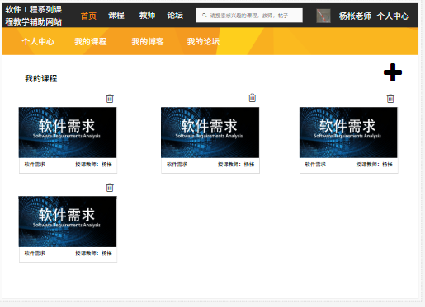

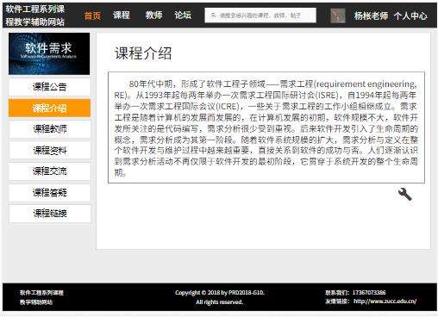

#### 4.1.2.3教师：课程公告

1. 在教师个人中心查找标题为“我的课程”的板块

2. 通过点击自己所教授的课程详情进入该课程界面

3. 在课程界面查找“课程公告”的板块

4. 输入相关内容，点击发布，完成新建课程公告的操作

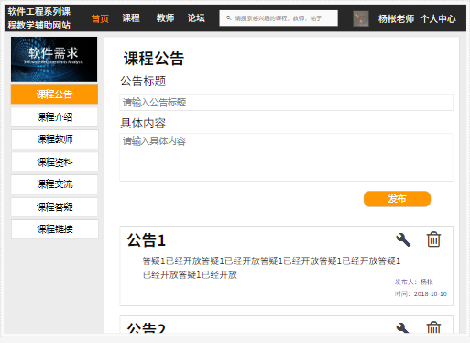

发布公告：



#### 4.1.2.4教师：教师介绍

1. 在教师个人中心查找 “我的课程”的板块

2. 点击要修改的课程，进入课程内容页

3. 点击课程内容页的修改按钮

4. 修改完成后，点击保存即可修改课程

5. 可编辑教师介绍所有内容

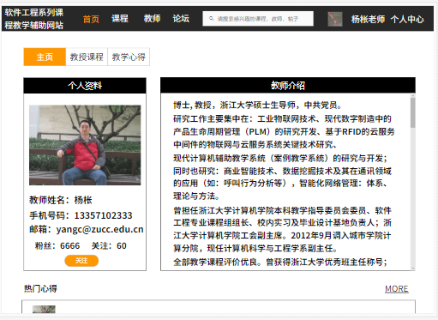

查看教授课程

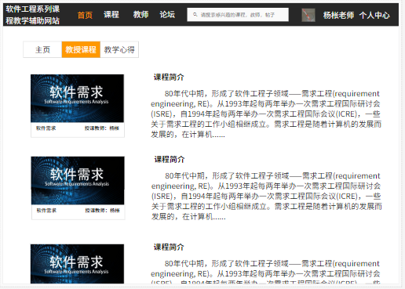

增加教学心得

删除对应的教学心得

修改历史教学心得

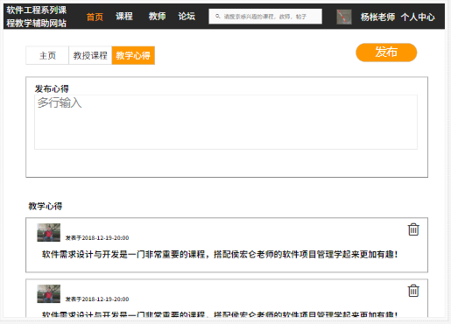

#### 4.1.2.5教师：课程资料

1、课程资料上传

2、资料删除

3、课程资料存放空间随意配置

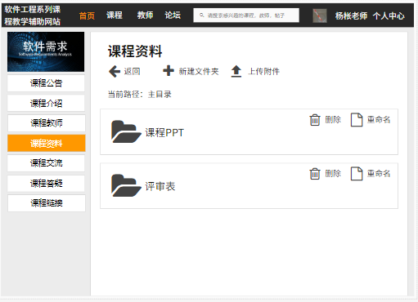

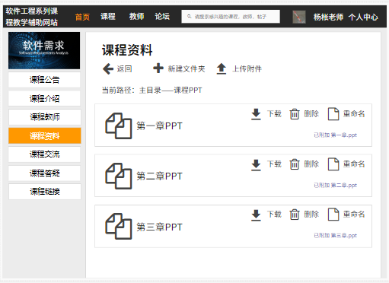

新建文件夹：



上传课程资料：



重命名：



#### 4.1.2.6教师：课程答疑

1. 教师在课程内容页点击课程答疑标签

2. 在答疑空间标签页可以看到进行中和已结束的答疑，并且可以进入或查看

3. 点击标签页上方的发起新答疑按钮，可以开设新的答疑

4. 输入答疑主题并设定答疑时间后点击发起即可发起答疑

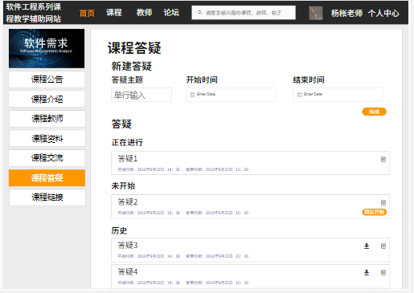

新建答疑：



#### 4.1.2.7教师：答疑主界面

1、提前接受答疑按钮

2、延长答疑时间

3、添加附件

4、发送消息

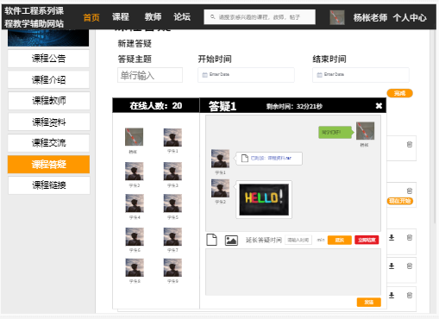

延长答疑，界面：



参与答疑成员：



答疑结束时间提醒：



#### 4.1.2.8教师：课程链接

1. 教师在课程内容页的课程链接标签页

2. 在空白链接名称和URL输入框中即可输入相关的链接

3. 点击加号按钮即可保存链接

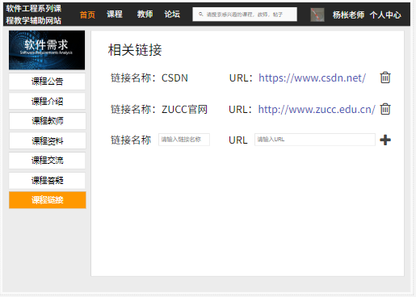

添加链接：



#### 4.1.2.9教师：课程交流

1、查看课程相关帖子

2、新增课程帖子

3、置顶、加精、删除课程帖子

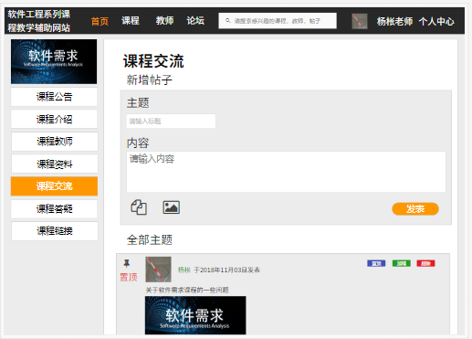

#### 4.1.2.10教师：课程论坛

1.教师在课程内容页可以点击进入论坛版块按钮以进入课程论坛

2.在论坛版块页可以点击相关帖子进入帖子内容页

3.教师可以点击帖子内容页的回复按钮和学生进行交流

4.置顶、加精课程论坛的帖子

5.删除课程论坛的帖子

6.附件下载

7.删除回复

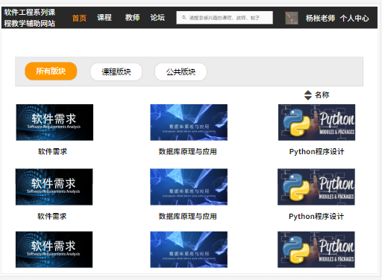

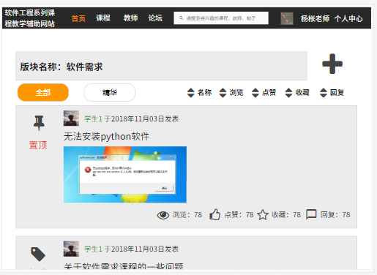



创建帖子：

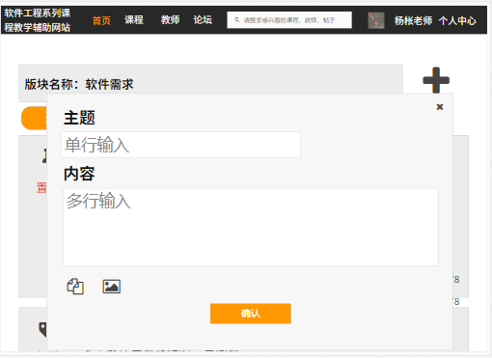

#### 4.1.2.11教师：搜索功能

教师可以在导航栏右侧输入关键字搜索课程

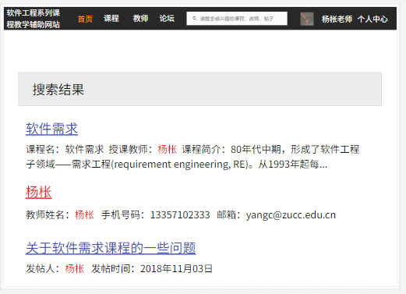

#### 4.2.1.12教师：注册

注册1：

1. 打开网站的网址，进入未登入前的首页

2. 点击页面右上角的“注册”按键，本模块切换成账号注册

3.输入相关信息，点击“注册”按钮

注册2:

1. 打开网站的网址，进入未登入前的首页

2. 点击页面上除了登录注册外的其他模块，会弹出提示框，提醒用户先登录活着注册，点击快速注册，跳转到注册界面

3.输入相关信息，点击“注册”按钮

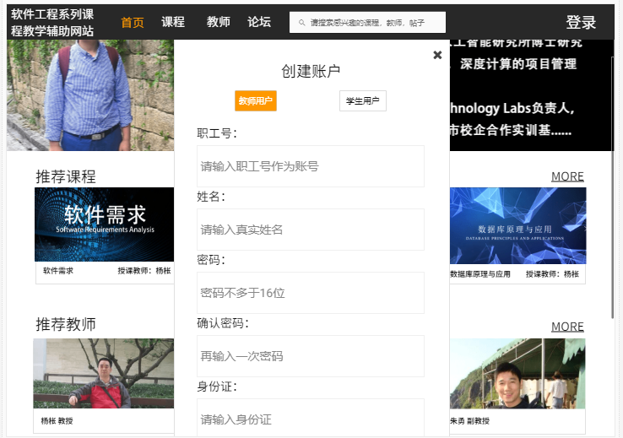

#### 4.2.1.13教师：登录

登录1：

1. 打开网站的网址，进入未登入前的首页

2. 在页面右上角的登录模块，输入相关信息，点击登录按钮。

登录2:

1. 打开网站的网址，进入未登入前的首页

2. 点击页面上除了登录注册外的其他模块，会弹出提示框，提醒用户先登录活着注册，点击登录，跳转到登录界面

3.输入相关信息，点击“登录”按钮

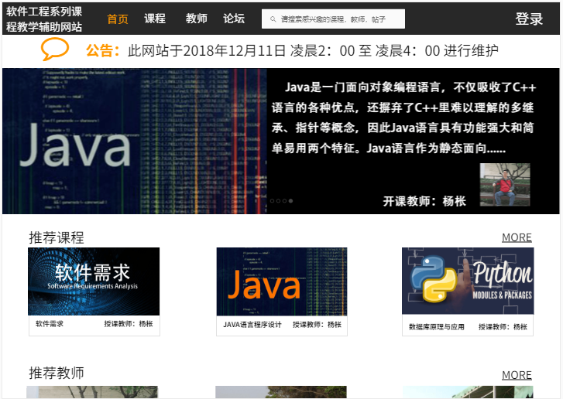

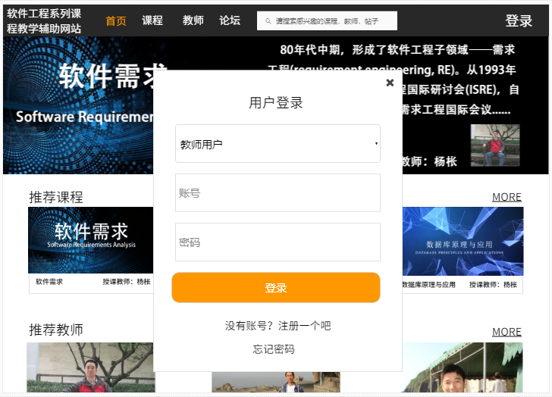

#### 4.2.1.14教师：修改密码

修改密码：

1. 在教师个人中心，选择“修改密码”

2. 输入原始密码和新密码

3.点击确认修改，完成修改密码的操作

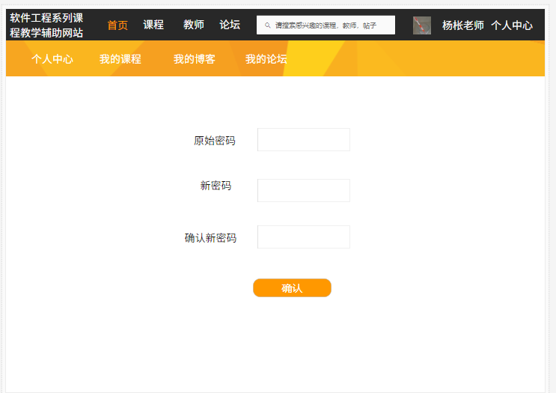

#### 4.2.1.15教师：增删课程

1. 在教师个人中心点击 “我的课程”版块点击添加课程按钮

2. 输入相关信息

3.点击保存，完成添加课程的操作

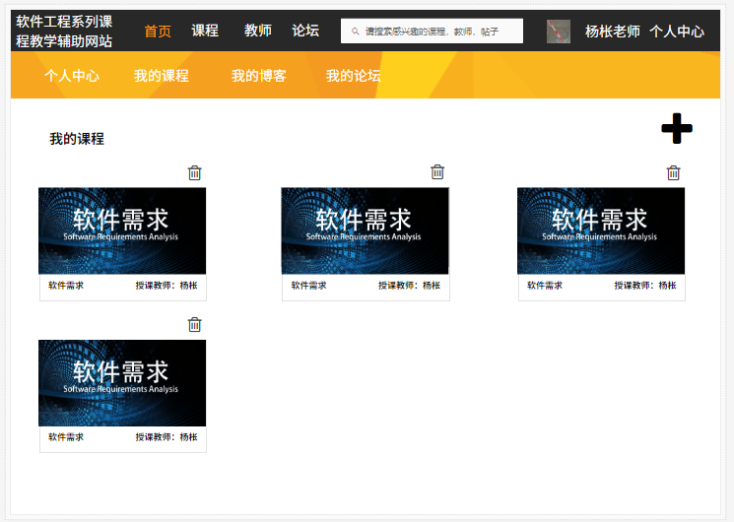

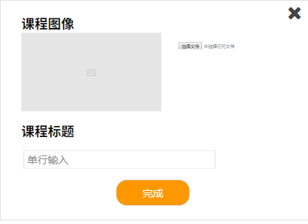

4.2.1.16教师：查看全网公告：

教师登录账号后，在网站首页通知栏中即可产看全网通知

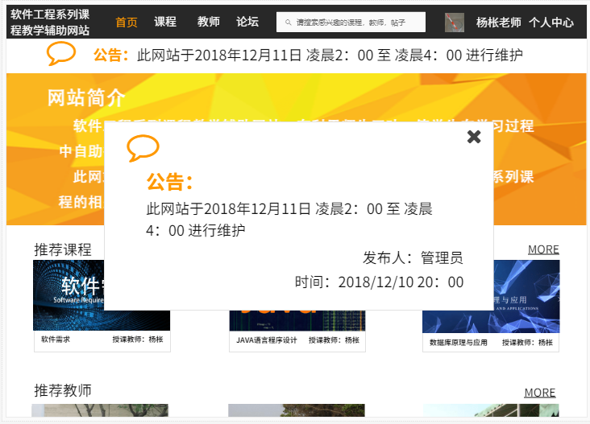

### 4.1.3 管理员使用说明

#### 4.1.3.1管理员主界面

1、点击后台中心进入管理员管理中心

2、新增网站公告

3、删除网站公告

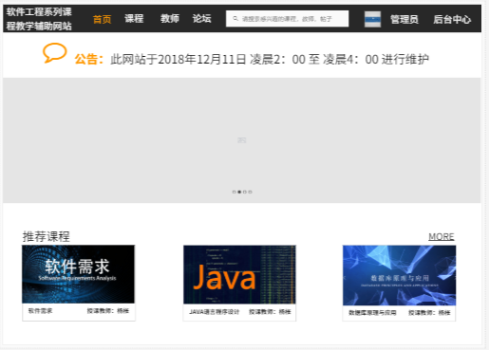

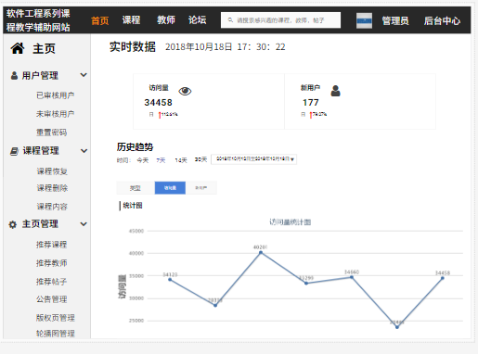

新增网站公告：

点击新增将以弹窗方式显示

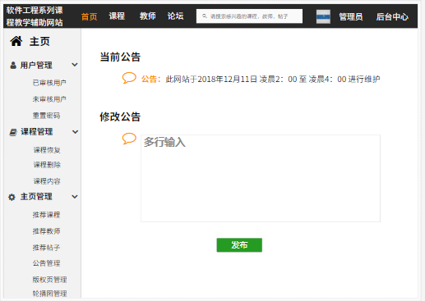

#### 4.1.3.2管理员：未审核用户

1、单个条目的同意或拒绝

2、批量操作，同意或拒绝标记条目。

3、其余操作与已审核用户界面保持一致

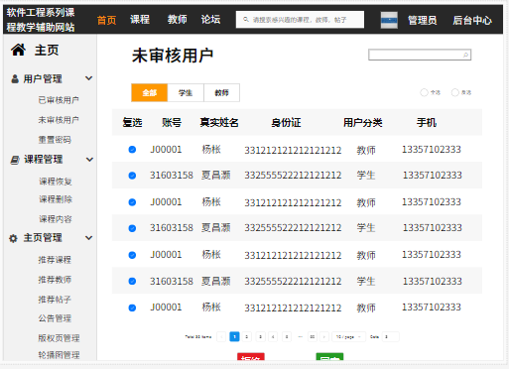

#### 4.1.3.3管理员：已审核用户

1、搜索筛选：通过用户名、真实姓名、用户分类进行表内筛选

2、下拉框内容为教师、学生，通过当前下拉框选项，导致表中当前页面所有种类与当前下拉框一致

3、全选标记当前页面所有条目

4、单个用户注销

5、单个用户恢复

6、按钮：首页、上一页、下一页、尾页进行表内页面跳转

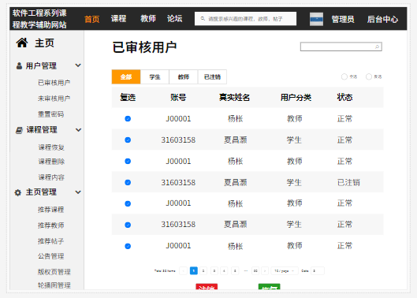

#### 4.1.3.4管理员：重置密码

1、查看相关用户重置密码记录

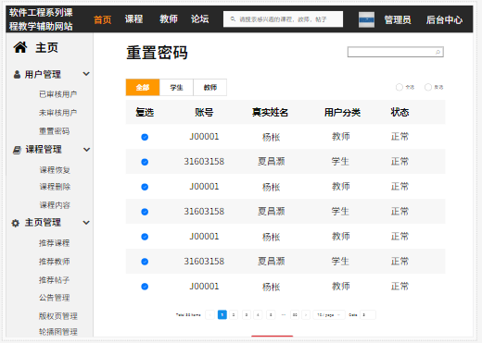

#### 4.1.3.5管理员：课程恢复

1、恢复教师用户删除的课程

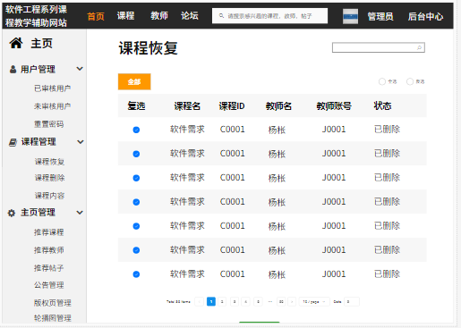

#### 4.1.3.6管理员：课程删除

1、通过教师名、教师账号、课程ID可搜索筛选

2、删除单个课程

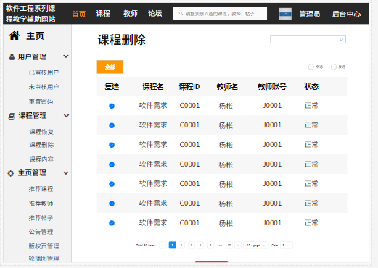

#### 4.1.3.7管理员：课程内容

1、查看相关课程内容

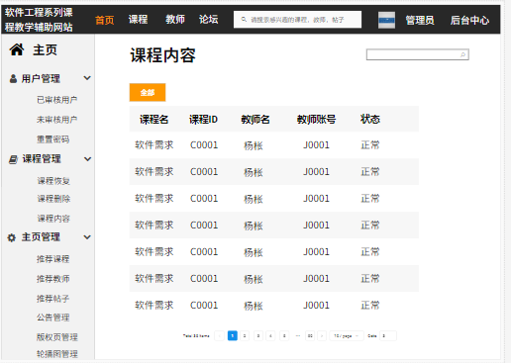

#### 4.1.3.8管理员：管理中心主页

1、显示网站访问量和新用户增加数

2、显示当前时间

3、按钮：点击返回管理员主页

4、单击用户管理功能按钮

5、单击课程管理

6、单击论坛管理

7、网站页脚

8、单击主页管理

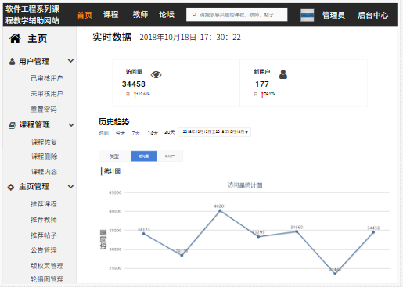



用户管理：

1. 未审核用户管理
2. 已审核用户管理

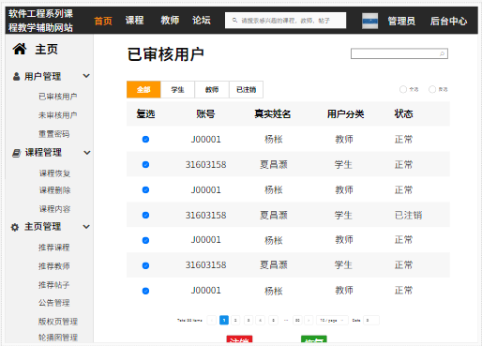

主页管理：

1. 推荐课程
2. 推荐教师
3. 推荐帖子
4. 公告管理
5. 版权页管理

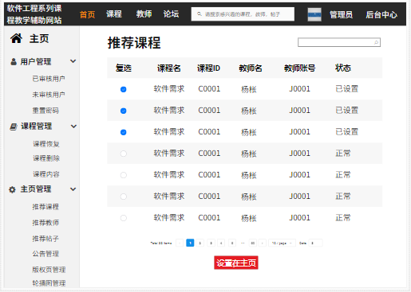

版权页管理：

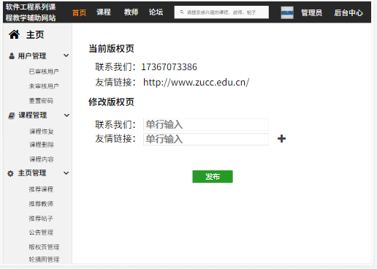

管理员修改页面下方联系我们、友情链接的内容，点击发布可更改信息。



公告管理：

1. 查看当前公告
2. 修改公告

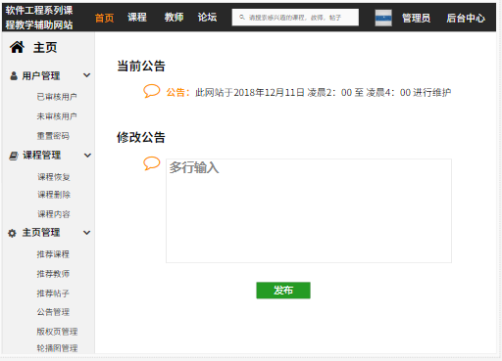

推荐课程：

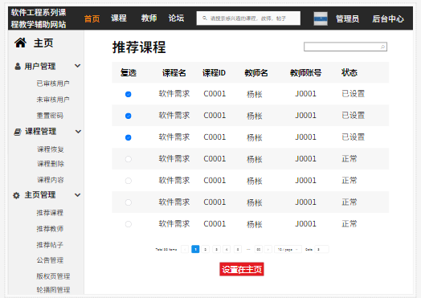

推荐教师：

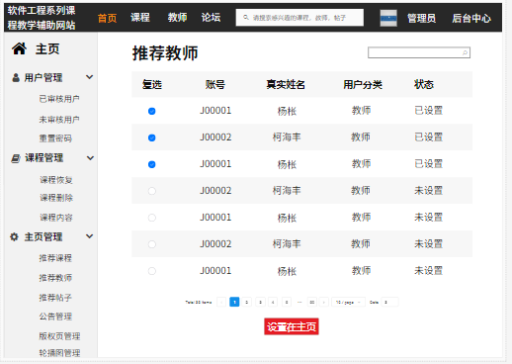

推荐帖子：

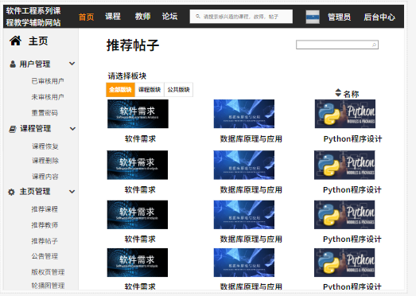

#### 4.1.3.9管理员：论坛管理

板块管理：

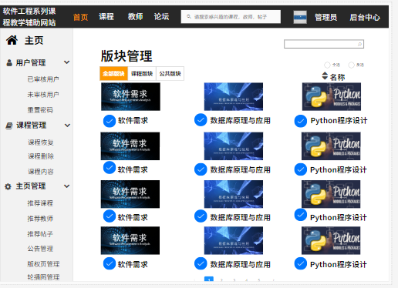

帖子管理：



#### 4.1.3.10管理员：教师主页管理

教师主页：

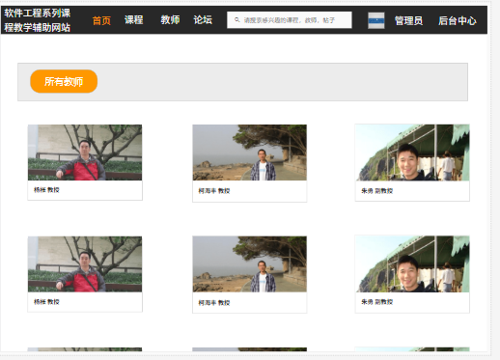

教师主页修改：

1、修改教师主页相关信息

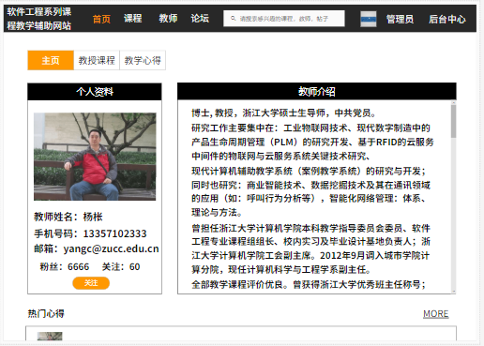

教授课程：

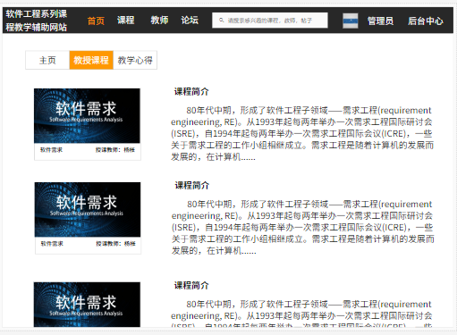

教学心得：

1、删除教学心得

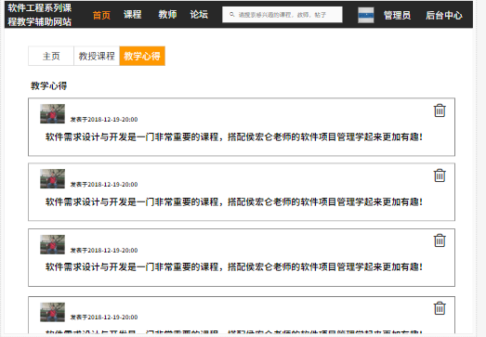

#### 4.1.3.11管理员：论坛管理

1、删除、回复、置顶帖子

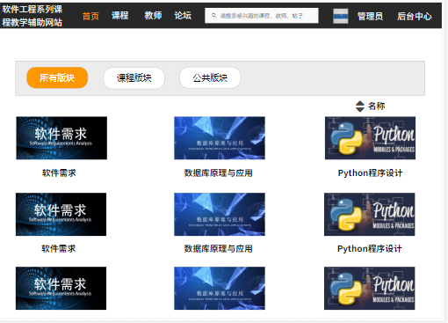

创建帖子：

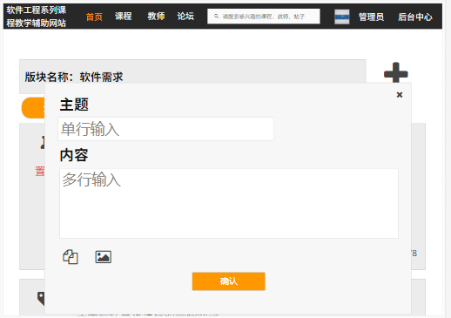

#### 4.1.3.12管理员：搜索功能

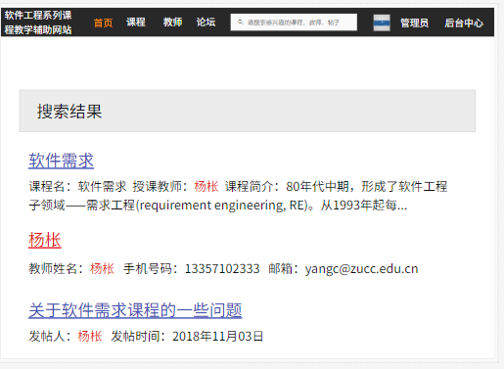

课程搜索：

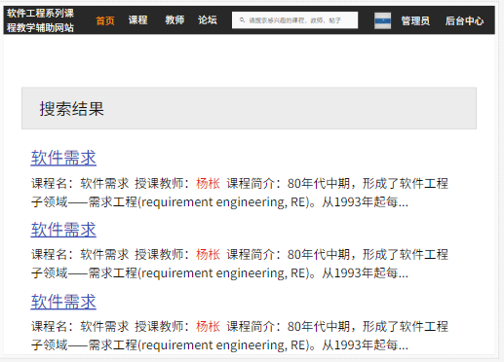

教师搜索：

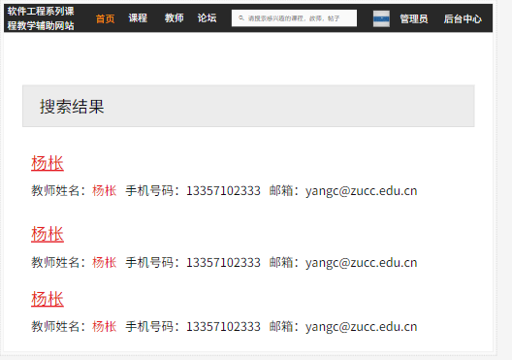

论坛帖子搜索：

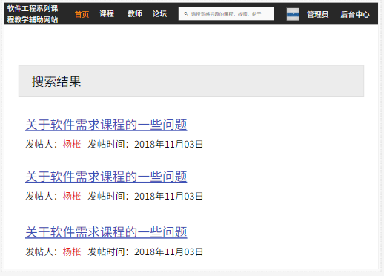

#### 4.1.3.13管理员：课程介绍

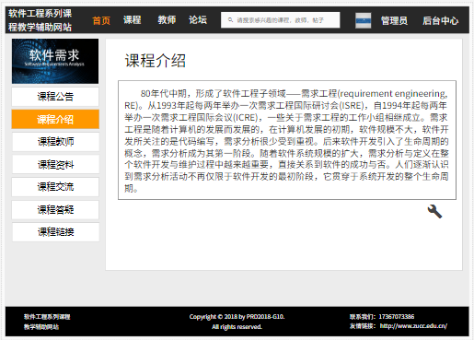

课程介绍：

1、修改课程介绍

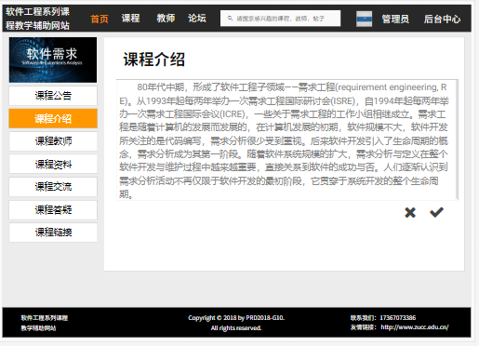

课程公告：

1、发布、修改、删除课程公告

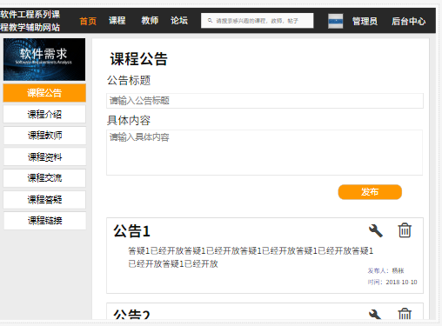

课程资料：

1. 新建文件夹
2. 删除文件夹
3. 重命名文件夹
4. 上传附件

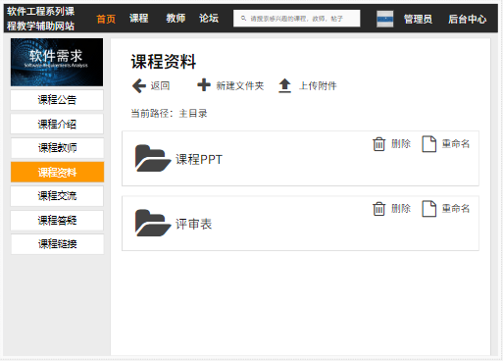

新建文件夹：

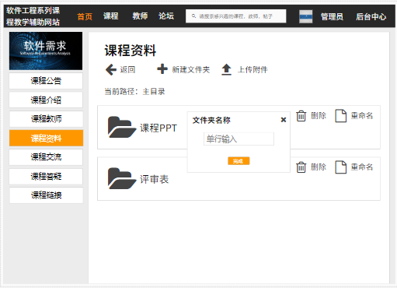

重命名文件：

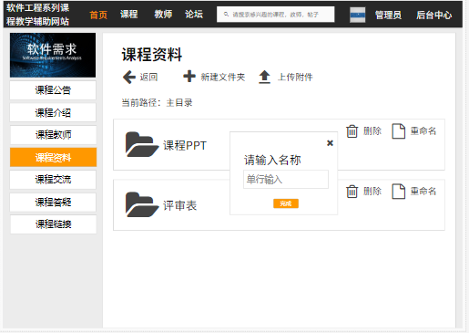

课程资料：

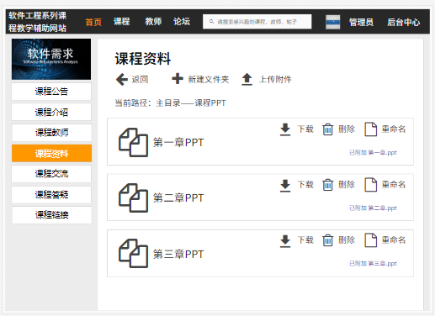

上传附件：

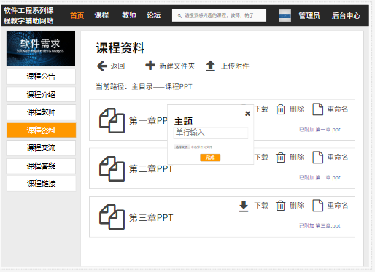

课程交流：

1. 新增帖子
2. 置顶、加精、删除帖子

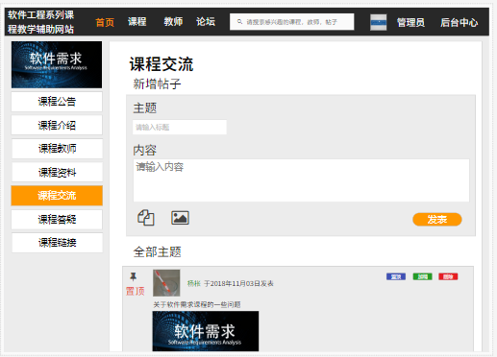

课程答疑：

1. 新建答疑
2. 删除答疑
3. 下载历史答疑记录

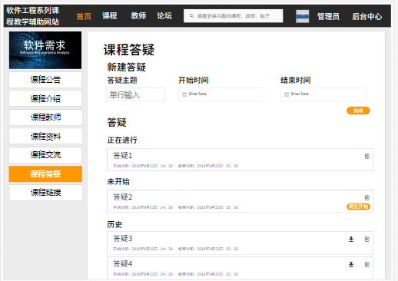

课程链接：

1. 删除链接
2. 新建链接

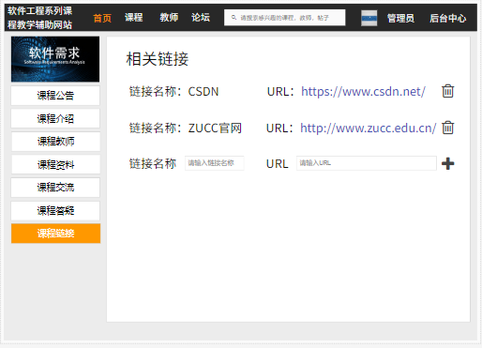

#### 4.1.3.14管理员：轮播图界面管理

1.查看当前轮播图设置界面

2.数量限制为最多10张

3.通过点击特定轮播图下的删除按钮，可以删除特定的轮播图

4.通过点击新增轮播图按钮，可以添加新的空白轮播图进行设置

5.点击选择图片文件按钮，可以上传新的轮播图图片

6.在轮播图跳转链接设置框中输入链接，可以上传新的轮播图跳转链接

7.点击设置按钮可以设置新的轮播图图片及其跳转链接

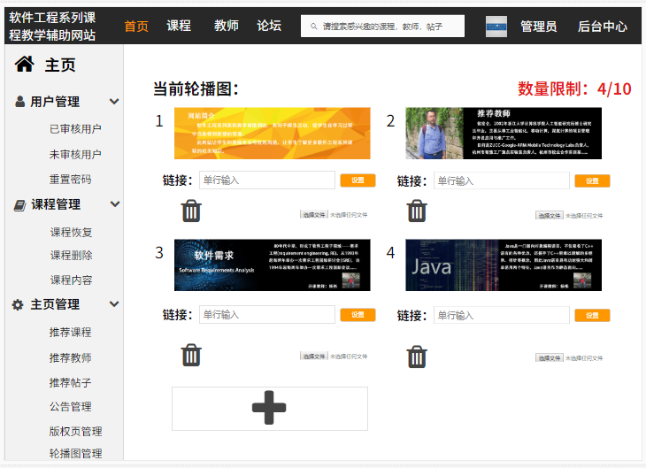

当前轮播图图片

选择图片文件按钮

删除轮播图按钮

新增轮播图按钮

轮播图跳转链接设置框

设置按钮

轮播图设置成功界面：

1.点击选择图片文件按钮，可以上传新的轮播图图片

2.在轮播图跳转链接设置框中输入链接，可以上传新的轮播图跳转链接

3.点击设置按钮可以设置新的轮播图图片及其跳转链接

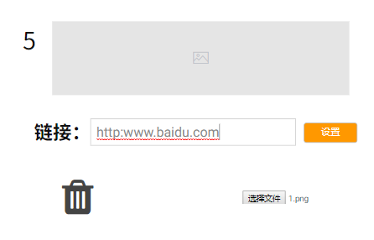

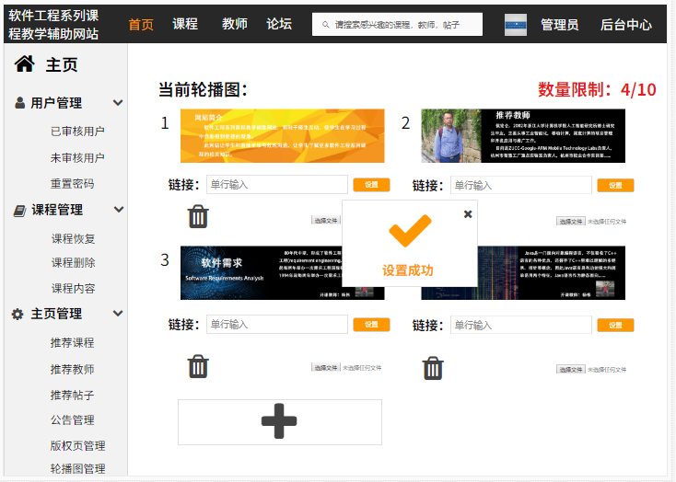

轮播图设置成功后的界面：

轮播图数量由4增加到了5

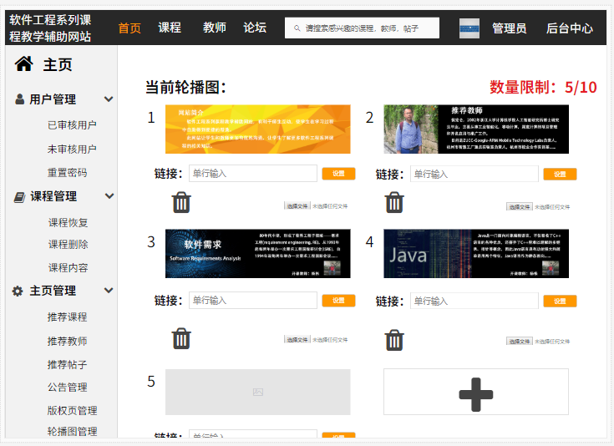

轮播图删除界面：

1. 通过点击特定轮播图下的删除按钮，可以删除特定的轮播图

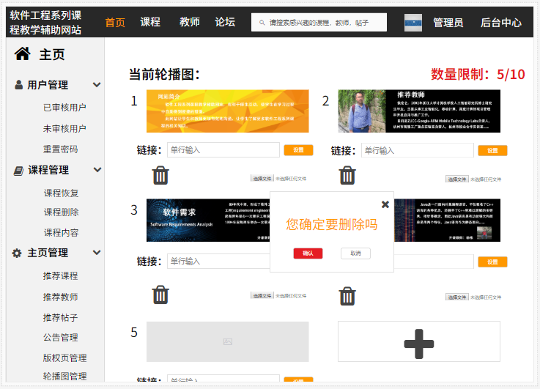

轮播图删除后界面：

轮播图数量由5减少到了4

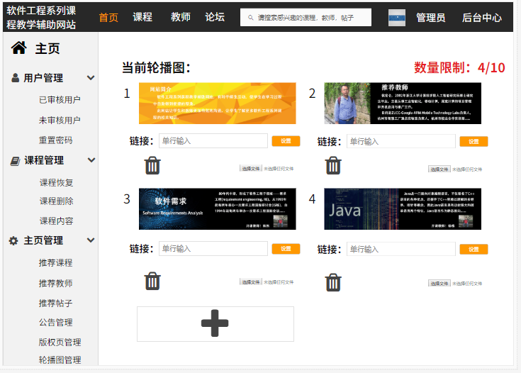

### 4.1.4公共页面

#### 4.1.4.1网站主界面（未登录）

1. 登录按钮
2. 导航栏，包括首页、论坛、课程、教师以及搜索框
3. 网站简介与网站公告浏览
4. 滚动式推荐课程简介浏览
5. 滚动式推荐教师简介浏览
6. 滚动式推荐帖子简介浏览

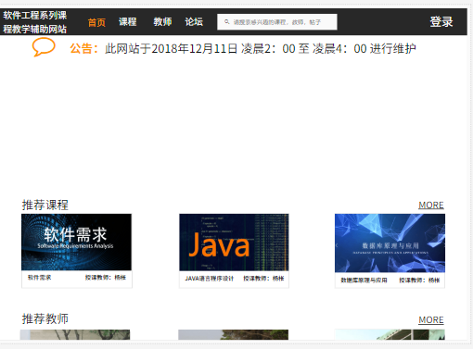

#### 4.1.4.2登录弹窗

通过点击主页登录按钮显示及未登录状态下，点击主页任意按钮都将显示登录弹窗，如下：

按钮：登录：进入登录后的主界面

忘记密码：跳转取回密码页面

没有账号？注册一个吧：跳转注册页面

右上角X：关闭登录窗口



#### 4.1.4.3 注册页面

通过点击主页注册按钮进入，如下

通过点击不同身份，将以教师、学生进行注册

教师：



学生：



#### 4.1.4.4主页教师简介页面

通过点击主页的教师简介教师图片，显示如下：

必须在已登录的情况才可跳转页面

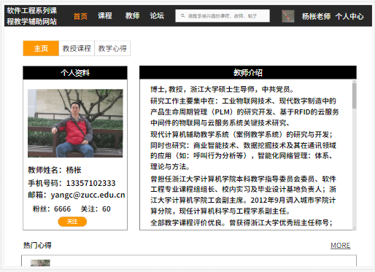

#### 4.1.4.5主页课程简介页面

通过点击主页的教师简介教师图片，显示如下：

必须在已登录的情况才可跳转页面

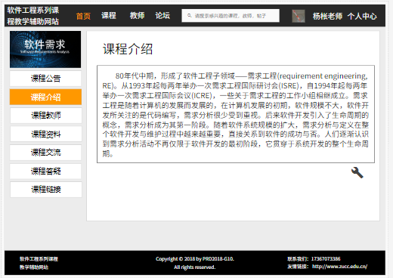

#### 4.1.4.6密码找回页面

通过点击登录弹窗中忘记密码按钮跳转密码找回页面，如下：

1、通过短信找回



#### 4.1.4.7密码重置页面

通过点击个人中心中修改密码按钮跳转密码重置页面，如下：

1、通过输入新密码以及确认新密码来重置密码



#### 4.1.4.7主论坛页面

在已登录的状态下且非管理员，点击主页的论坛版块，如下：

1. 按钮：发表新帖
2. 搜索帖子
3. 帖子的状态

置顶：帖子将至于论坛顶部

加精：一段时间内置顶，是管理员对帖子的肯定

1. 点击帖子名能进入帖子内部
2. 点击回复
3. 回到首页
4. 点赞：对于满意的帖子点赞
5. 收藏：对于满意的帖子收藏

10、进行页面跳转

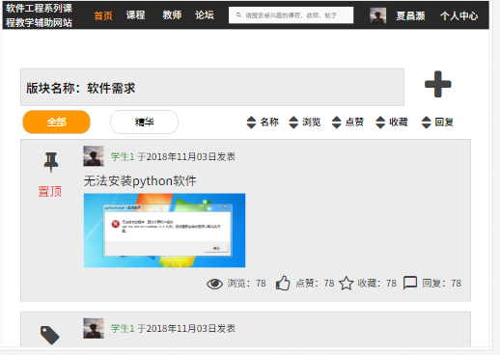

### 4.1.5移动端界面

#### 4.1.5.1未登录界面

启动页：



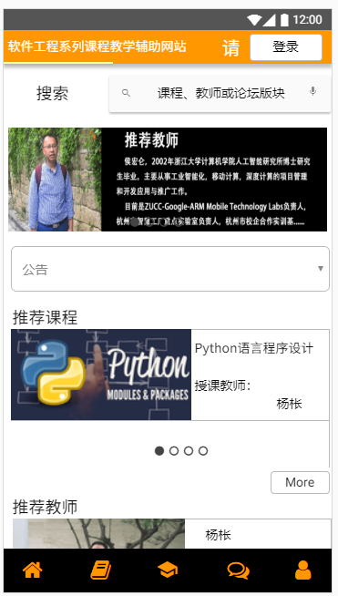

#### 4.1.5.2用户登录



#### 4.1.5.3注册



#### 4.1.5.4 忘记密码



#### 4.1.5.5教师：用户中心

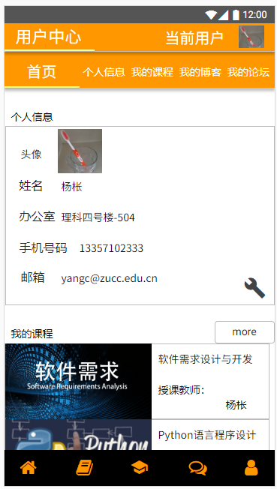

#### 4.1.5.6教师：博客

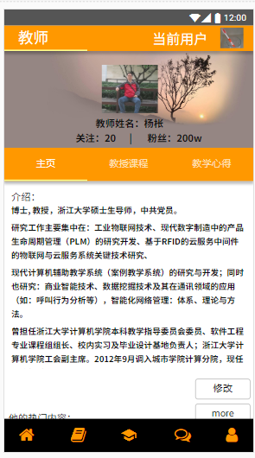

我的关注：

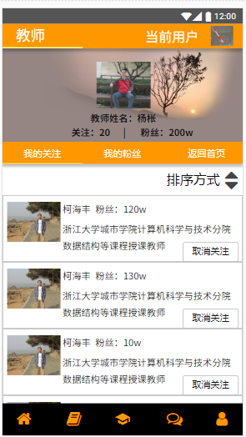

我的粉丝：

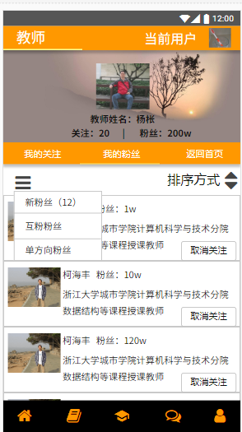

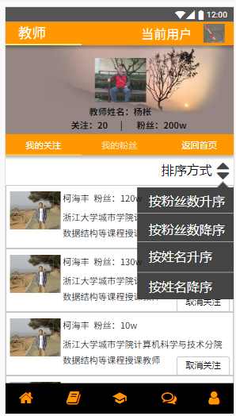

取关：



详细介绍修改：

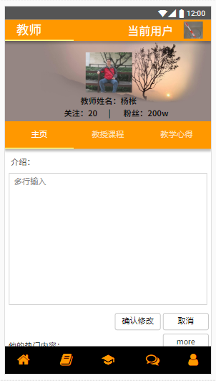

#### 4.1.5.7教师：个人信息

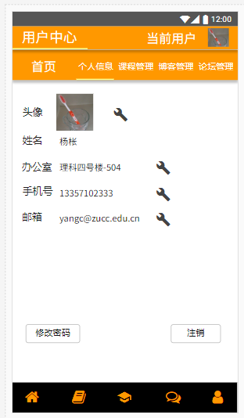

修改密码：



#### 4.1.5.8教师：我的课程

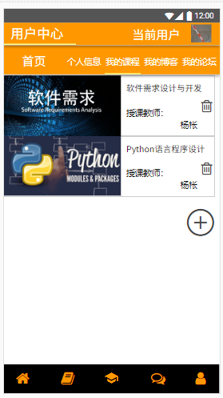

删除课程：



添加课程：

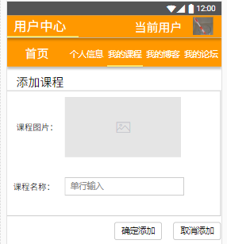

#### 4.1.5.9教师：论坛管理

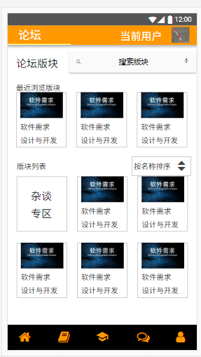

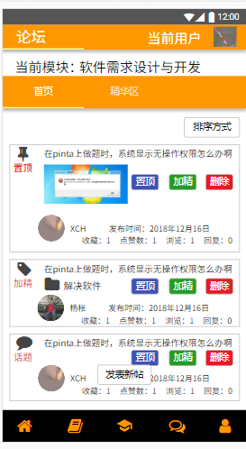

功能排序：



排序方式：



新的回复：



新的点赞：



我的收藏：



#### 4.1.5.10教师：论坛

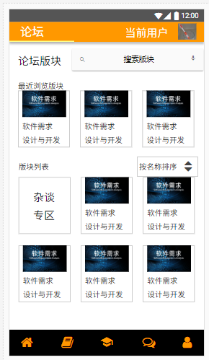

论坛搜索：

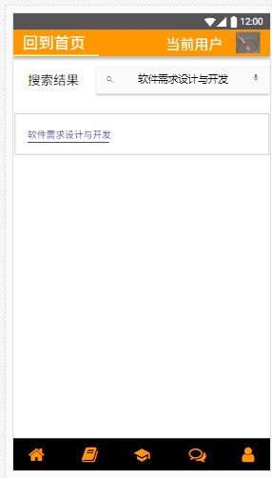

杂谈模块：

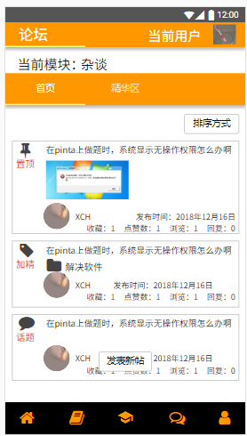

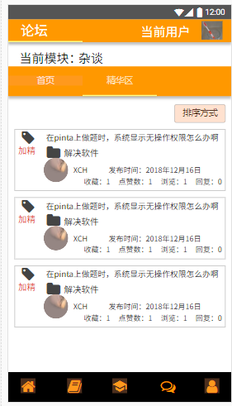

子论坛：

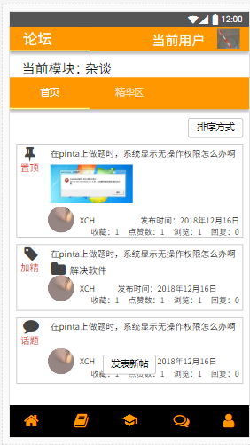

置顶、加精、删除操作：







精华区：

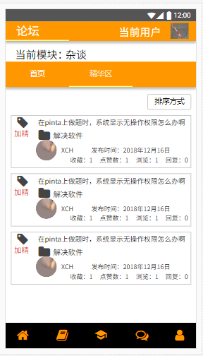

帖子详情：

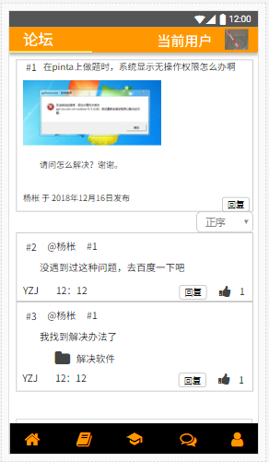

创建帖子：

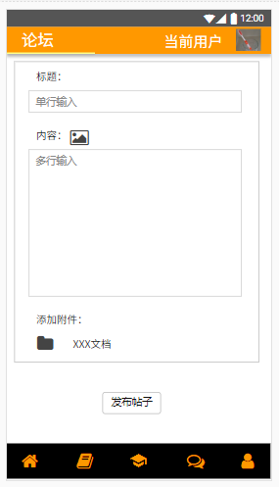





回复帖子成功：



#### 4.1.5.11教师：教师主页

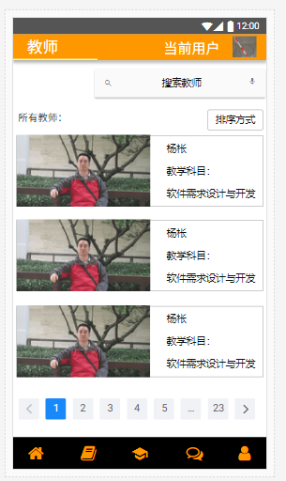

教师搜索：

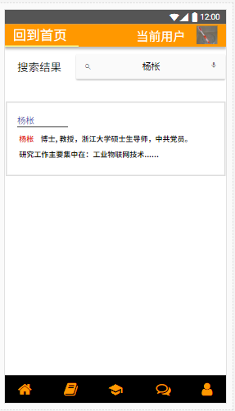

教师详细介绍：

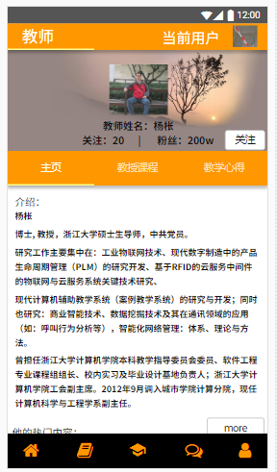

教授课程：

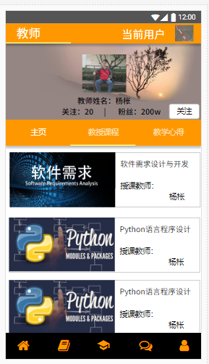

教学心得：

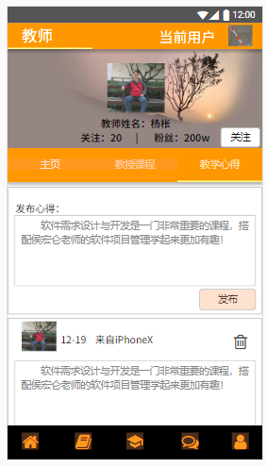

#### 4.1.5.12教师：课程主页

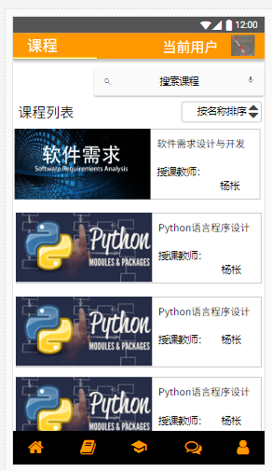

课程搜索：

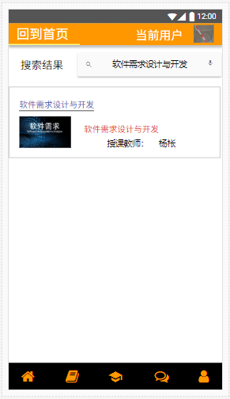

某一课程主页：

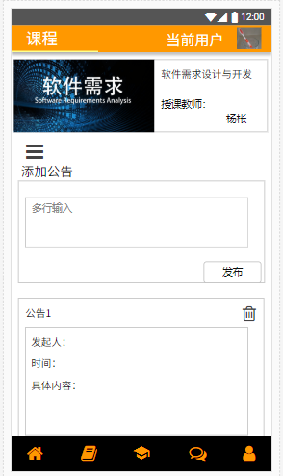



课程介绍：

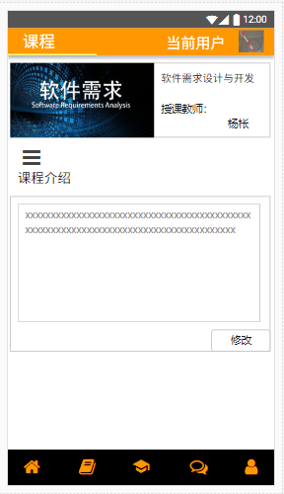

修改课程介绍：



教师介绍：

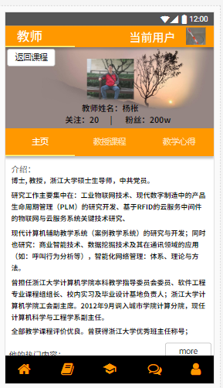

课程资料：

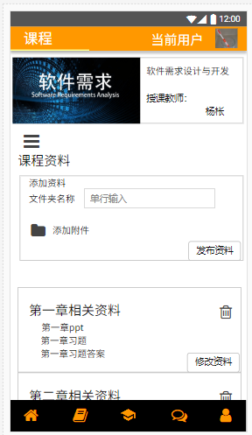

修改课程资料：

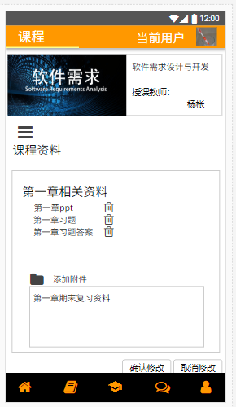

#### 4.1.5.13教师：课程答疑

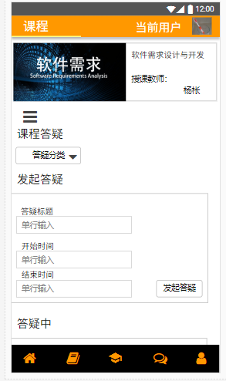

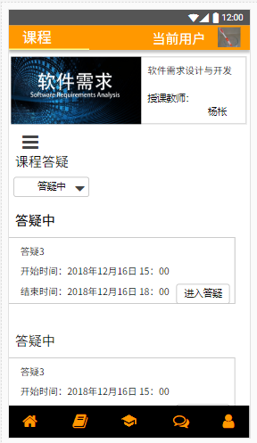

答疑界面：

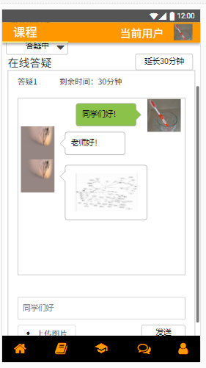

答疑结束通知：



#### 4.1.5.14教师：课程链接

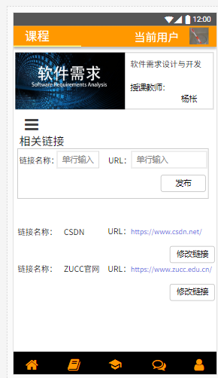

修改课程链接：

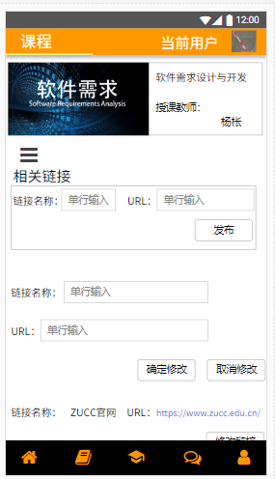

#### 4.1.5.15学生：用户中心

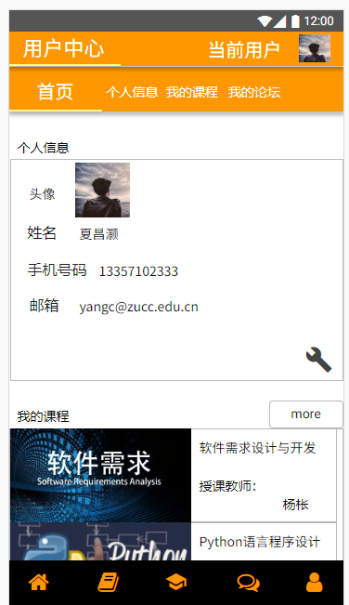

#### 4.1.5.16学生：搜索结果

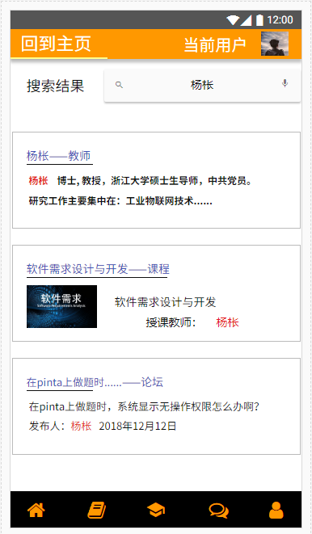

#### 4.1.5.17学生：个人信息

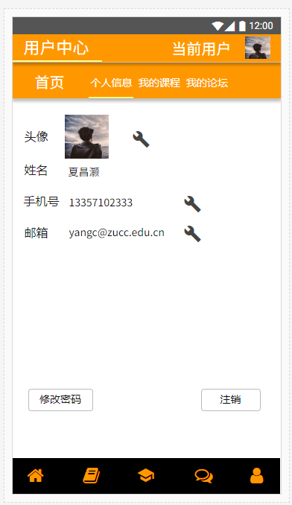

个人信息修改：

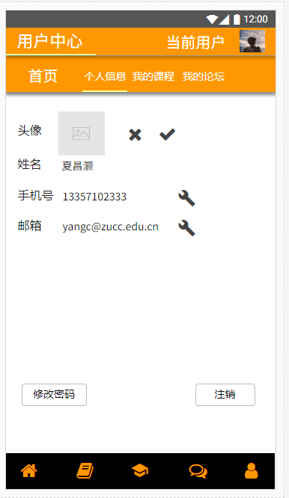

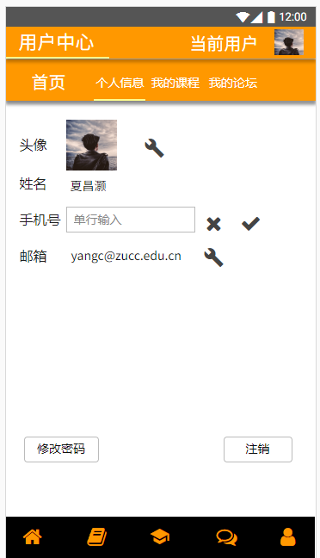 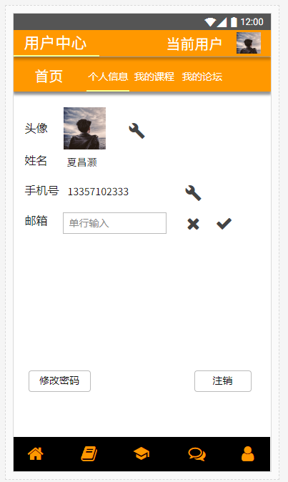

修改密码：

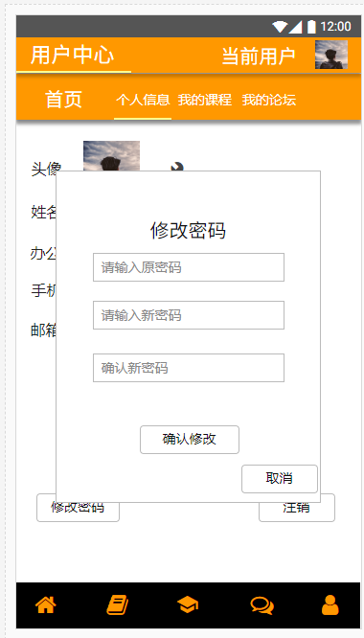

#### 4.1.5.18学生：我的课程

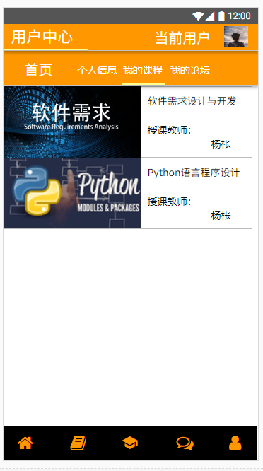

课程介绍：

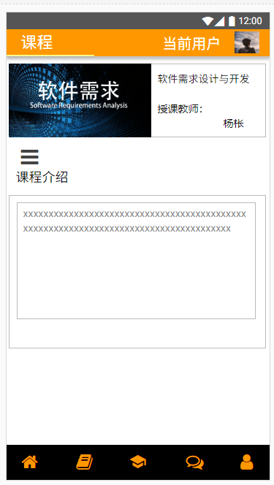

#### 4.1.5.19学生：论坛管理

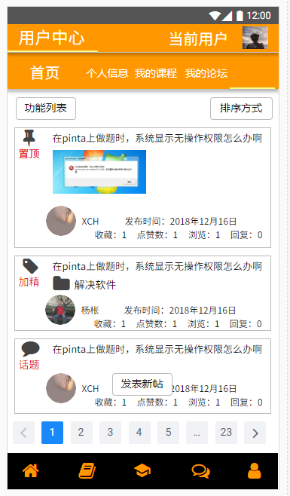

新的回复：

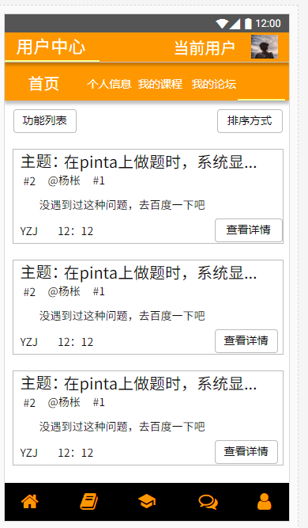

新的点赞：

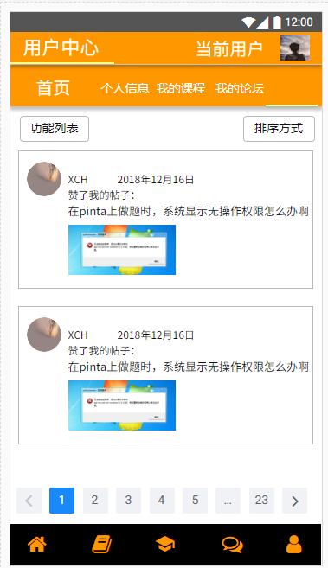

我的收藏：

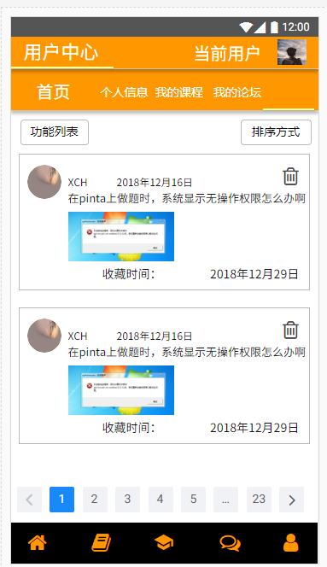

#### 4.1.5.20学生：论坛

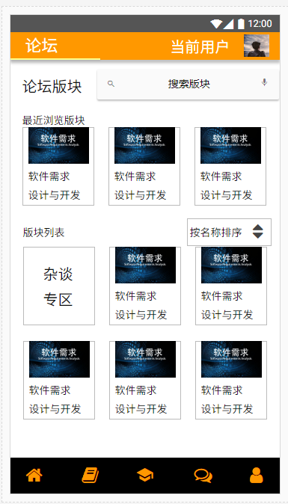

论坛搜索：

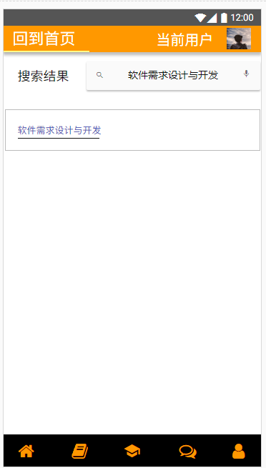

杂谈：

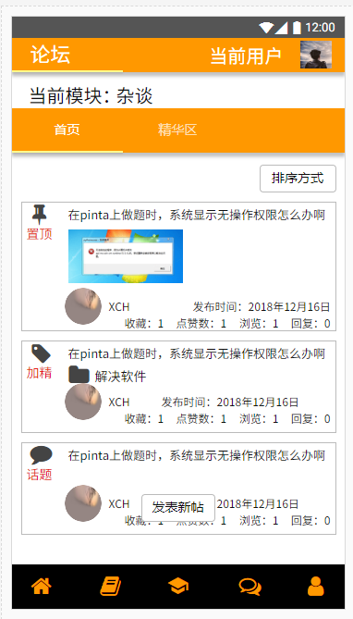

杂谈 精华区：

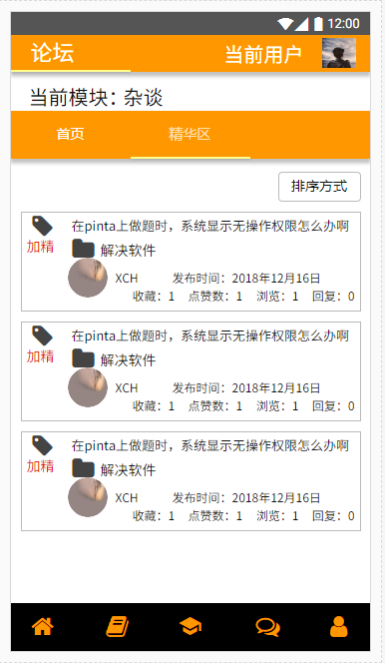

子模块界面：

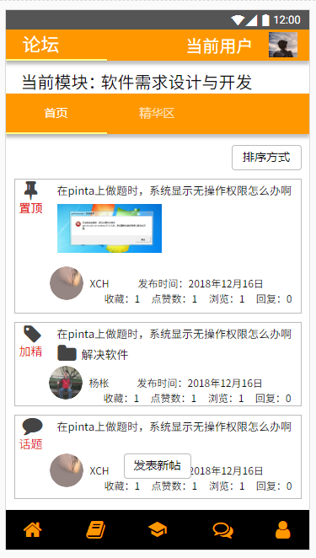

精华区：

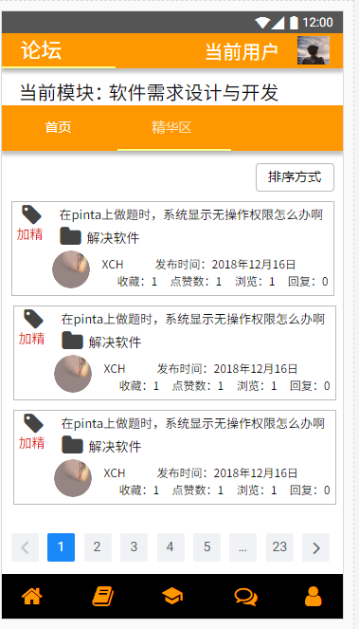

帖子详情：

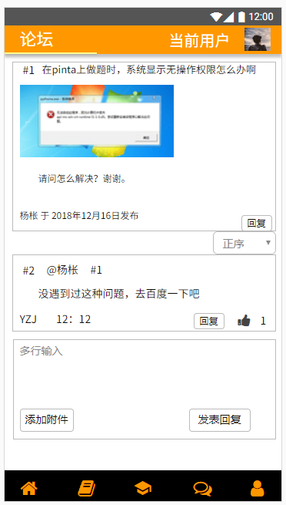

创建帖子：

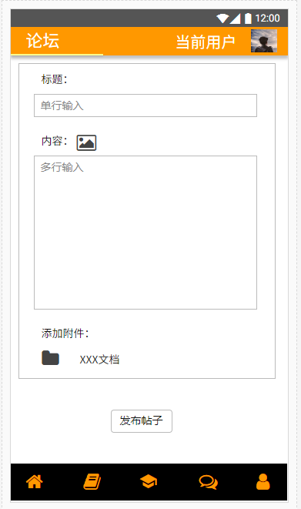

添加图片：

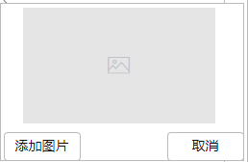

发布成功：



回复帖子成功：



#### 4.1.5.21学生：教师页面

教师搜索：

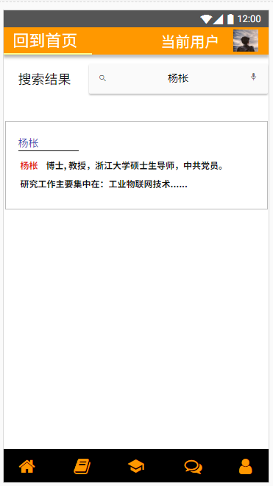

教师搜索详情：

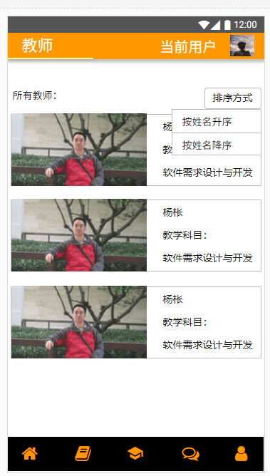

教师详细介绍：

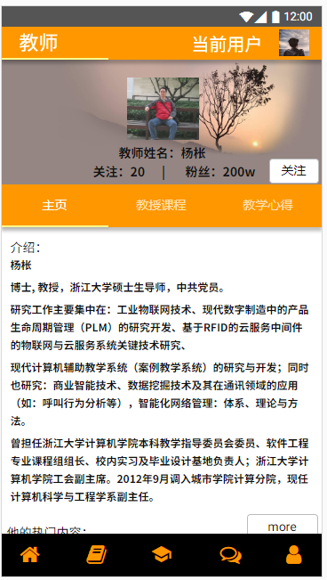

教授课程：

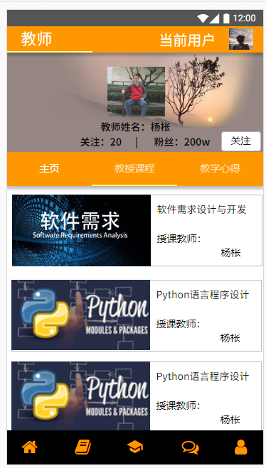

教学心得：

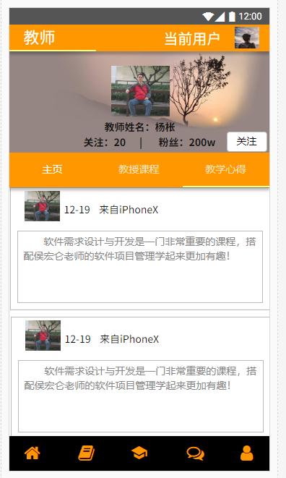

#### 4.1.5.22学生：课程页面

当前课程：

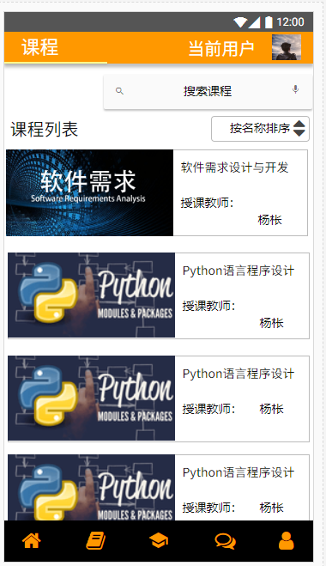

课程搜索：

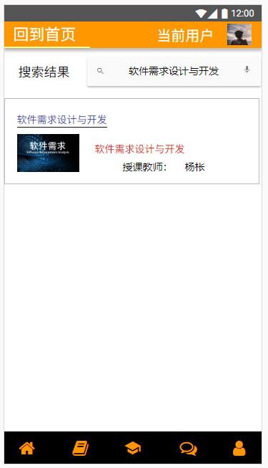

某一课程主页：

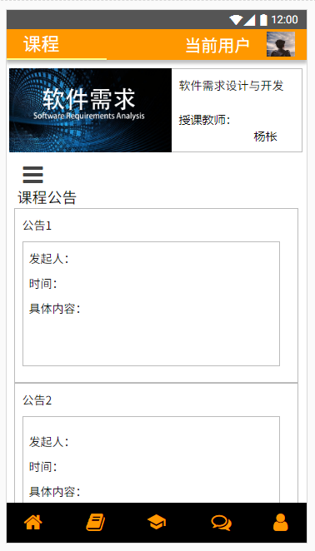

课程介绍：

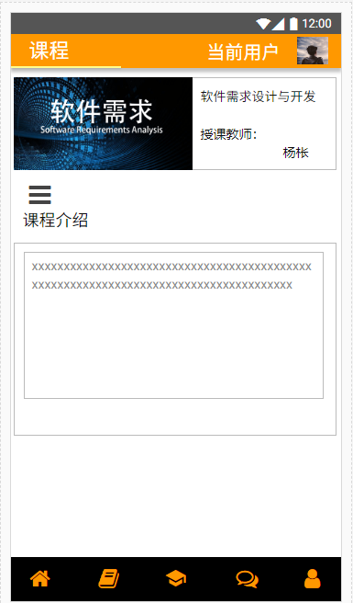

课程资料：

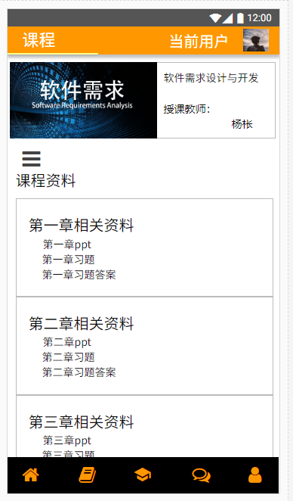

授课教师：

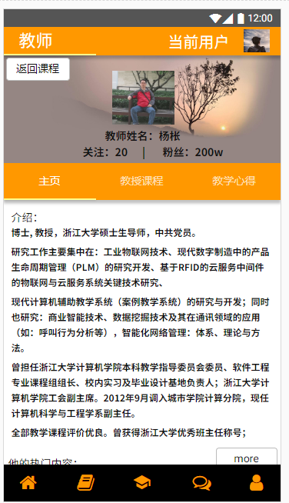

课程答疑：

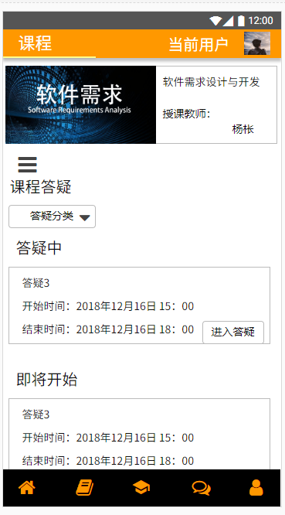

答疑界面：

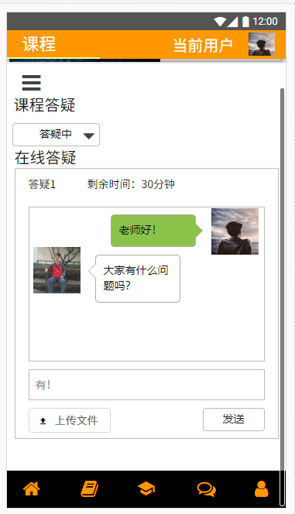

答疑界面关闭消息提示框：

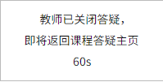

课程链接：

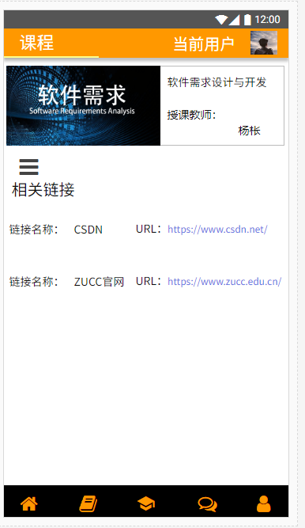

# **5输入格式**

## 5.1游客

游客用户注册错误提示={信息未填写完整|姓名格式错误|姓名过长|姓名过短|学号输入错误|手机号格式错误|电子邮件格式错误 |身份证格式错误 |密码过短|密码过长|两次密码不一致|服务器正在开小差，请重试}

## 5.2管理员

管理员登录错误提示={用户或密码错误|服务器正在开小差，请重试}

审核教师信息提示框={发送成功|服务器正在开小差，请重试}

删除教师提示框={删除成功|服务器正在开小差，请重试}

审核学生信息提示框={发送成功|服务器正在开小差，请重试}

删除学生提示框={删除成功|服务器正在开小差，请重试}

置顶通知提示框={置顶成功|服务器正在开小差，请重试}

取消置顶通知提示框={取消置顶成功|服务器正在开小差，请重试}

发布全网通知提示框={发布成功|服务器正在开小差，请重试}

删除全网通知提示框={删除成功|服务器正在开小差，请重试}

删除论坛帖子提示框={删除成功|服务器正在开小差，请重试}

批量删除论坛帖子提示框={删除成功|服务器正在开小差，请重试}

删除论坛回复提示框={删除成功|服务器正在开小差，请重试}

批量删除论坛回复提示框={删除成功|服务器正在开小差，请重试}

置顶热门帖子={置顶成功|服务器正在开小差，请重试}

取消置顶热门帖子={取消置顶成功|服务器正在开小差，请重试}

添加课程提示框={添加成功|信息不可为空|信息输入非法|服务器正在开小差，请重试}

删除课程提示框={删除成功|服务器正在开小差，请重试}

添加友情链接提示框={添加成功|服务器正在开小差，请重试}

删除友情链接提示框={删除成功|服务器正在开小差，请重试}

删除课程论坛帖子提示框={删除成功|服务器正在开小差，请重试}

批量删除课程论坛帖子提示框={删除成功|服务器正在开小差，请重试}

删除课程论坛回复提示框={删除成功|服务器正在开小差，请重试}

批量删除课程论坛回复提示框={删除成功|服务器正在开小差，请重试}

置顶热门课程帖子={置顶成功|服务器正在开小差，请重试}

取消置顶热门课程帖子={取消置顶成功|服务器正在开小差，请重试}

忘记密码提示框={密码已发送到您的邮箱|验证码错误|验证码错误|服务器正在开小差}

## 5.3教师

教师登录错误提示={用户或密码错误|服务器正在开小差，请重试}

论坛发帖提示框={标题不能为空|标题过长|内容过长|发帖成功|服务器正在开小差，请重试}

论坛发帖上传附件提示框={上传成功|附件不可大于50M|服务器正在开小差，请重试}

论坛删除帖子提示框={删除成功|服务器正在开小差，请重试}

论坛回复提示框={字数过多|回复成功|服务器正在开小差，请重试}

论坛删除回复提示框={删除成功|服务器正在开小差，请重试}

修改个人资料提示框={修改成功|输入信息过长|服务器正在开小差，请重试}

修改课程信息确认框={确定|取消}

上传教学资料提示框={上传成功|附件大小不可超过50M|服务器正在开小差，请重试}

删除课程资料提示框={删除成功|服务器正在开小差，请重试}

发布课程消息提示框={确认|取消}

置顶历史消息提示框={置顶成功|服务器正在开小差，请重试}

取消置顶历史消息提示框={取消置顶成功|服务器正在开小差，请重试}

删除历史消息提示框=删除成功|服务器正在开小差，请重试}

添加课程链接提示框={添加成功|标题过长|标题不可为空|URL地址不可为空|服务器正在开小差，请重试}

删除课程链接提示框={删除成功|服务器正在开小差，请重试}

课程论坛发表讨论内容提示框={标题不能为空|标题过长|内容过长|发帖成功|服务器正在开小差，请重试}

课程论坛上传附件提示框={上传成功|附件不可大于50M|服务器正在开小差，请重试}

课程论坛回复讨论内容提示框={字数过多|回复成功|服务器正在开小差，请重试}

密码修改提示框={修改成功|原密码错误|密码确认错误|服务器正在开小差，请重试}

忘记密码提示框={密码已发送到您的邮箱|验证码错误|服务器正在开小差}

## 5.3学生

学生登录错误提示={用户或密码错误|服务器正在开小差，请重试}

论坛发帖提示框={标题不能为空|标题过长|内容过长|发帖成功|服务器正在开小差，请重试}

论坛发帖上传附件提示框={上传成功|附件不可大于50M|服务器正在开小差，请重试}

论坛删除帖子提示框={删除成功|服务器正在开小差，请重试}

论坛回复提示框={字数过多|回复成功|服务器正在开小差，请重试}

论坛删除回复提示框={删除成功|服务器正在开小差，请重试}

修改个人资料提示框={修改成功|输入信息过长|服务器正在开小差，请重试}

课程论坛发表讨论内容提示框={标题不能为空|标题过长|内容过长|发帖成功|服务器正在开小差，请重试}

课程论坛上传附件提示框={上传成功|附件不可大于50M|服务器正在开小差，请重试}

课程论坛回复讨论内容提示框={字数过多|回复成功|服务器正在开小差，请重试}

密码修改提示框={修改成功|原密码错误|密码确认错误|服务器正在开小差，请重试}

忘记密码提示框={密码已发送到您的邮箱|验证码错误|服务器正在开小差}

## **5.4输出**

教师用户：课程介绍 - 为学生用户介绍该课程相关信息

课程链接 - 为学生用户提供与该课程相关链接

课程通知 - 通知学生用户与该课程相关的通知信息

教师介绍 - 为学生用户介绍该课程任课老师的信息

论坛发帖 - 在论坛中发表自己的言论

课程搜索 - 输入关键字可搜索课程内相关信息

全站搜索 - 输入关键字可搜索全站内相关信息

学生用户：个人简介 - 方便其他用户了解自己的个人信息

论坛发帖 - 在论坛中发表自己的言论

课程搜索 - 输入关键字可搜索课程内相关信息

全站搜索 - 输入关键字可搜索全站内相关信息

管理员：全网通知 - 通知所有用户与该网站相关的信息

全站搜索 - 输入关键字可搜索全站内相关信息

友情链接 - 为用户提供与该网站相关链接

## 5.5错误，故障和紧急情况时的修复

当系统出现严重BUG时，系统会自动发布全网通知，并在一分钟内保存用户的重要信息，然后强制关闭。同时开发人员和维护人员会进行修复。